

采购综合管理平台
校采通V3.1版本

项目部门操作手册
2026-04

湖南金拓信息技术有限公司编制

目录
第一章：系统登录 4
1.运行环境要求 4
2.系统登录 4
第二章：系统首页介绍 8
1、我要发起工作 8
2、我的待办事宜 8
3、系统通知 8
4、平台服务中心 9
（1）平台使用手册下载 9
（2）采购业务流程图查看 10
（3）采购政策文件库查看 10
5、数据中心 11
第三章：招标采购管理模块操作指南 12
1.电子签名采集 12
2.年度计划管理 14
2.1年度计划申报 14
2.2年度计划送审 15
2.3查看已申报的年度计划 16
2.4年度计划审批 17
3.采购项目方案管理 18
3.1 采购项目方案申请 18
3.2 采购项目方案审批 24
3.3上传预算审计结果 25
4.小额零星采购管理 26
4.1校内集中采购-网上竞价项目 26
4.1.1竞价文件确认 26
4.1.2竞价文件审批 27
4.2校内分散采购-网上竞价项目 28
4.2.1竞价公告发布 28
4.2.2竞价项目响应情况查看 30
4.2.3竞价结果确认 31
4.2.4成交公告发布 33
4.2.5终止公告发布 34
5.校内开标项目管理 34
5.1 采购需求修改 34
5.2 采购需求确认 35
5.3 招标文件确认 36
5.4招标文件审批 37
6.代理机构项目管理 38
6.1 采购需求修改 38
6.2 采购需求确认 39
6.3 招标文件确认 40
6.4 招标文件审批 41
7.专家抽取管理 42
7.1 填写开标人员 42
7.2 审批开标人员 44
8.成交结果管理 44
8.1成交结果备案 44
9.合同管理 45
9.1合同归档 45
10.验收管理 47
10.1验收报告备案 47

第一章：系统登录

1.运行环境要求
项目 | 要求 | 说明
操作系统 | Windows操作系统，国产化系统(鸿蒙系统等)
推荐使用浏览器 | IE9\IE10及以上的IE版本 360安全浏览器、谷歌浏览器
其它要求 | 网络畅通。安装了阅读和编辑文档所需的Office Word\Excel等办公软件。

2.系统登录
湖南化工职业技术学院采购综合管理平台提供如下两种登录方式：
（1）第一种登录方式
①登录学校官网，点击“办事大厅”。
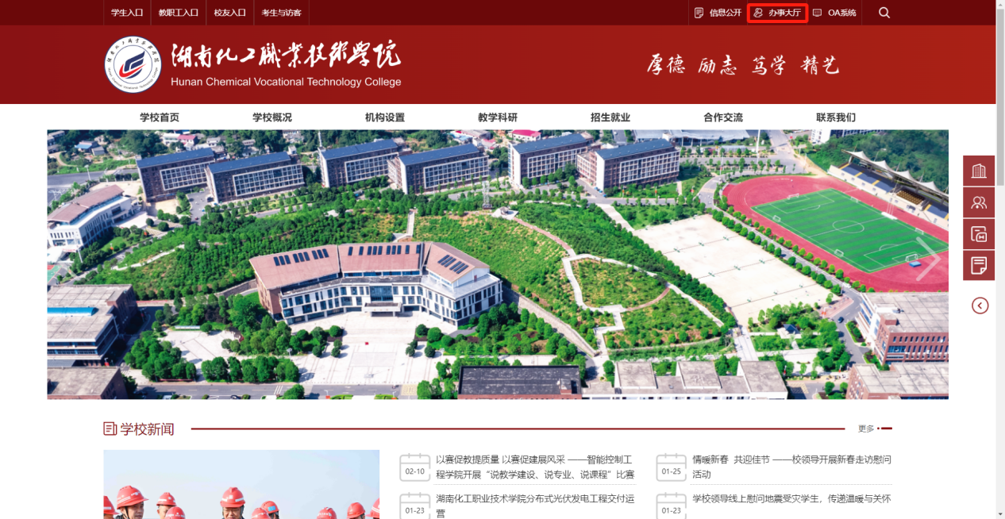
②进入界面后输入账号和密码，点击登录即可。

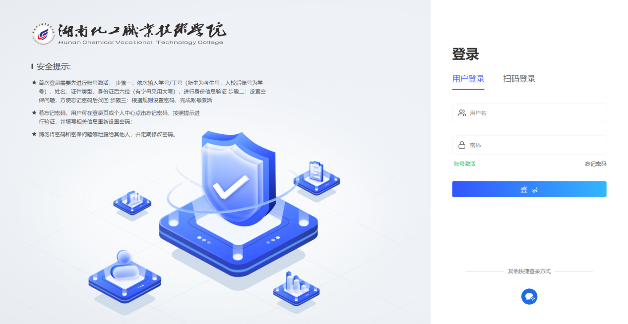
③点击“业务系统”页签，点击“采购平台”图标。跳转至采购综合管理平台。
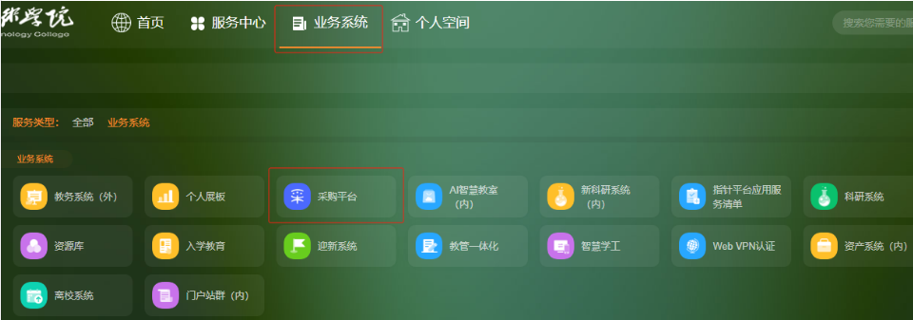
- 第二种登录方式：
①登录学校官网，滑到底部，点击“采购平台”入口，进入采购平台登录页面。
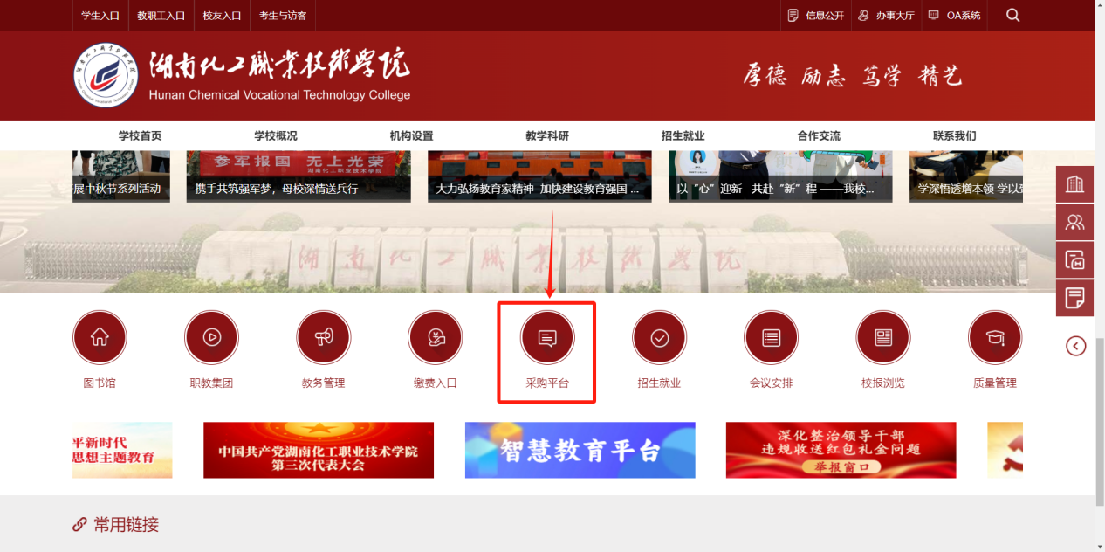
②进入界面后点击【校内用户登录】入口。
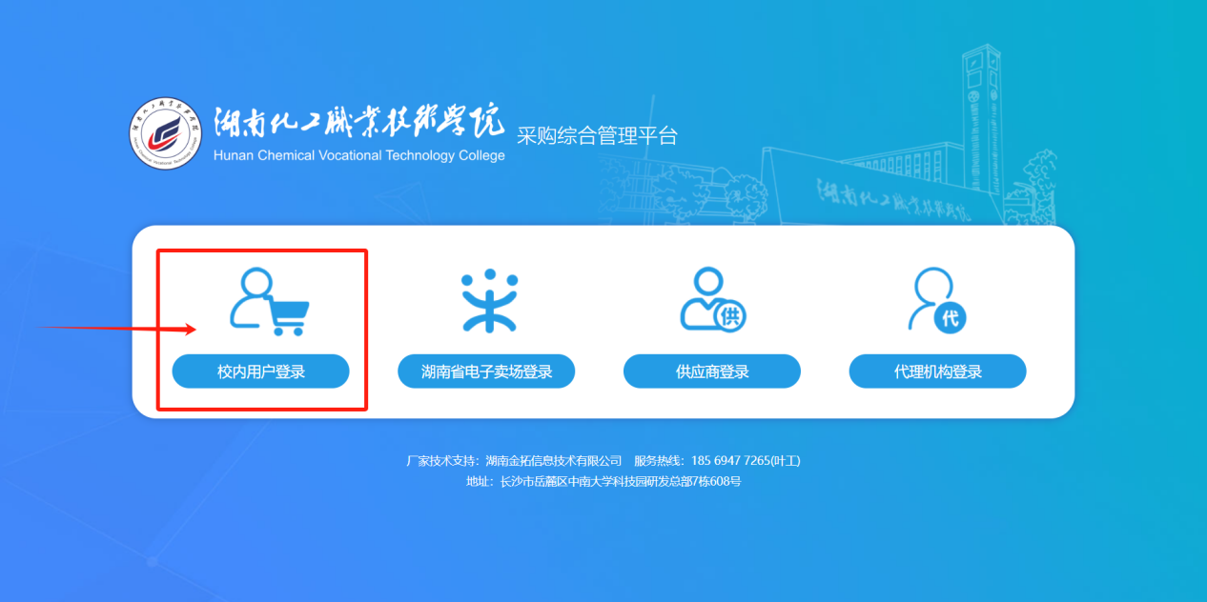
③输入统一身份认证的账号和密码，点击登录即可跳转至采购综合管理平台。

第二章：系统首页介绍

1、我要发起工作
用户发起工作，只需要点击【我要发起工作】快捷入口，点击相应的图标进行操作。
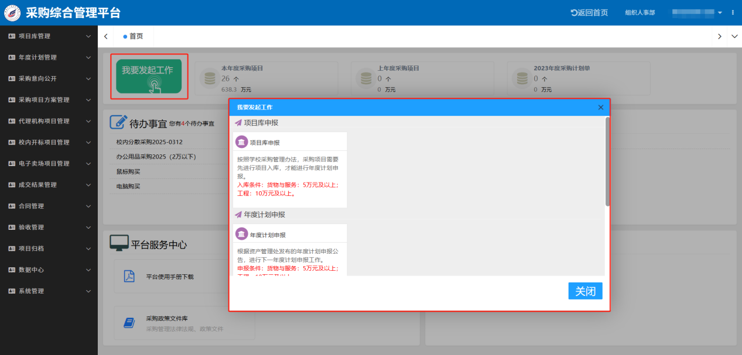

2、我的待办事宜
显示当前用户的待办事项，系统中所有需要办理的工作，在我的待办事宜区域进行显示，点击可进行办理。
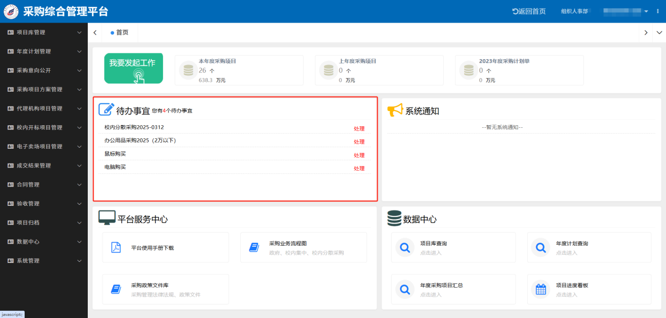

3、系统通知
显示系统的信息通知，快捷查看。
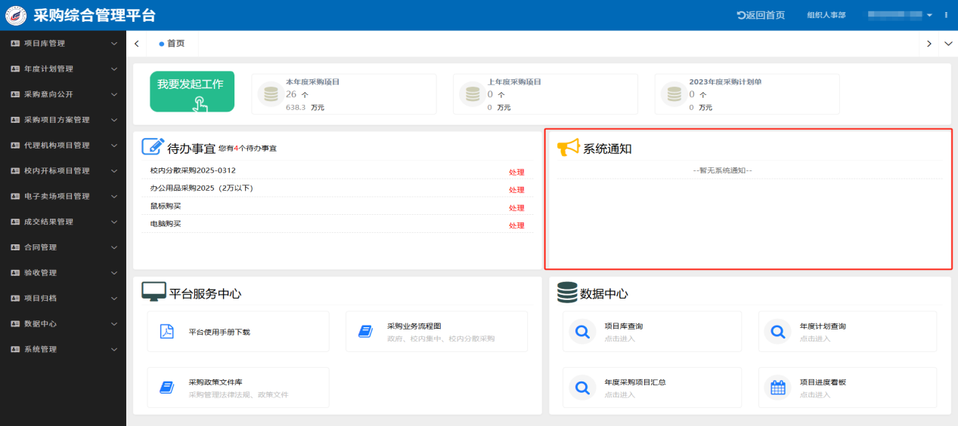

4、平台服务中心
显示平台使用手册、采购业务流程图、采购政策文件库，支持查看下载。
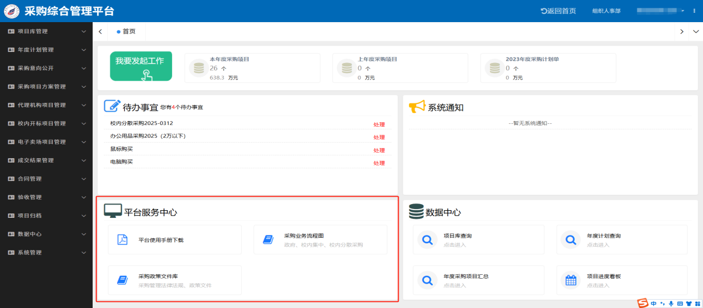

（1）平台使用手册下载
项目负责人进入首页，在“平台服务中心”栏目下，点击“平台使用手册下载”入口，进入平台使用手册下载页面。支持下载。
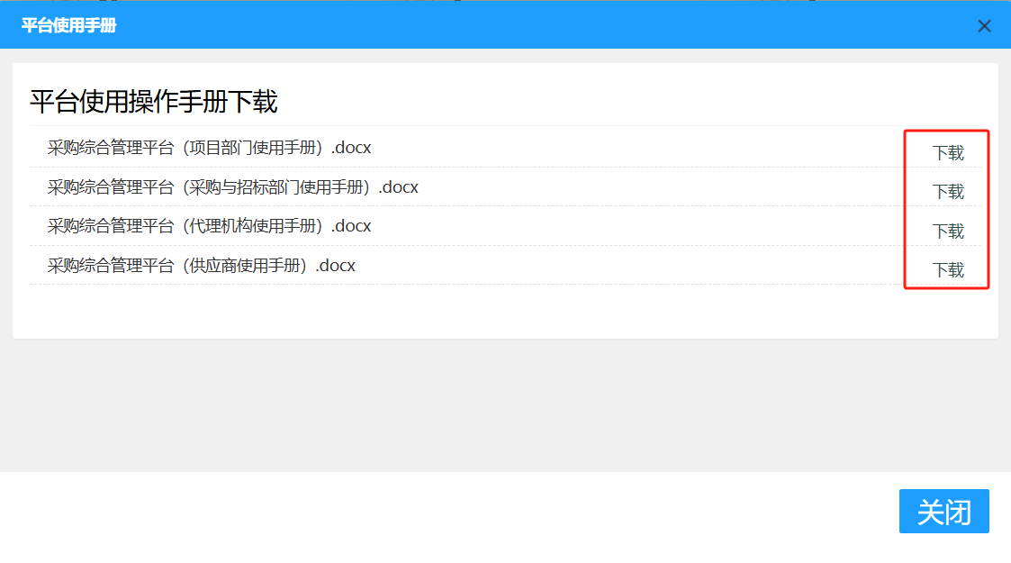

（2）采购业务流程图查看
项目负责人进入首页，在“平台服务中心”栏目下，点击“采购业务流程图”入口，进入采购业务流程图查看页面。采购业务流程根据采购金额分成三条业务线。每条业务线分为三个阶段：采购前、采购中、采购后。点击方框查看相应的流程，支持下载。
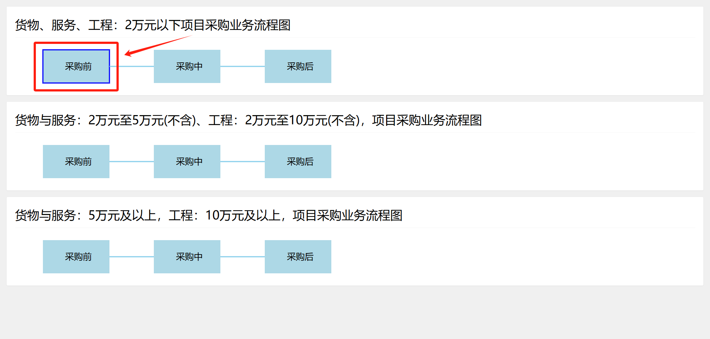
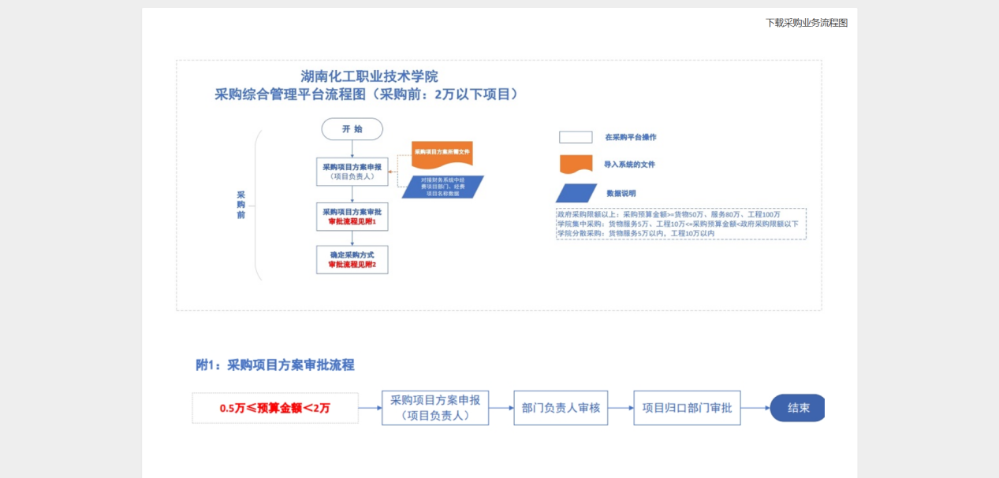

（3）采购政策文件库查看
项目负责人进入首页，在“平台服务中心”栏目下，点击“采购政策文件库”入口，进入采购政策文件库查看和下载页面。点击【下载文件】按钮进入到文件下载页面。支持在线查看和下载。
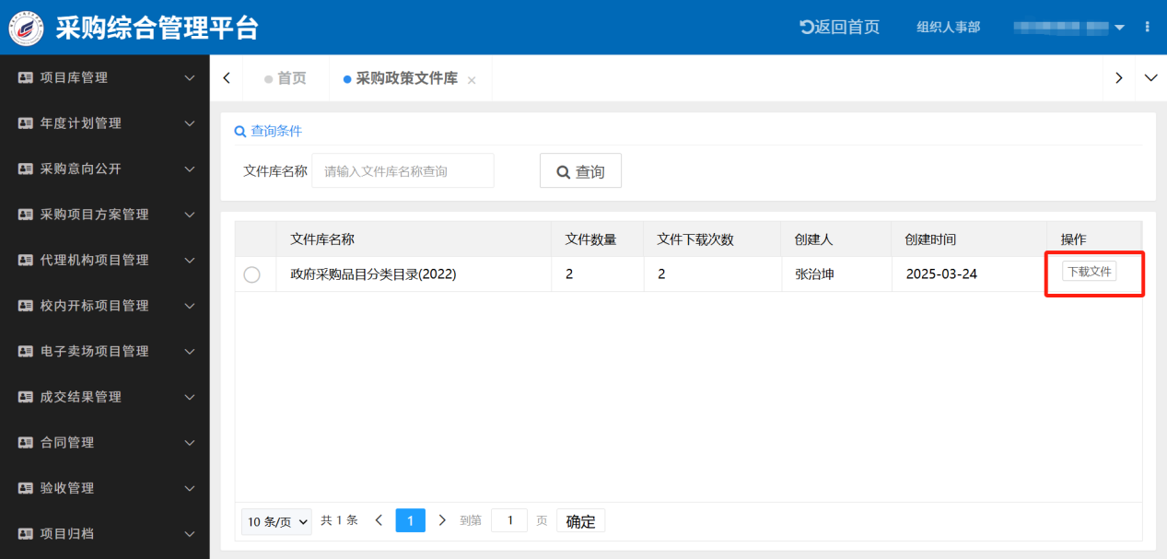

5、数据中心
显示采购项目的汇总数据，点击相应的入口快捷查看。
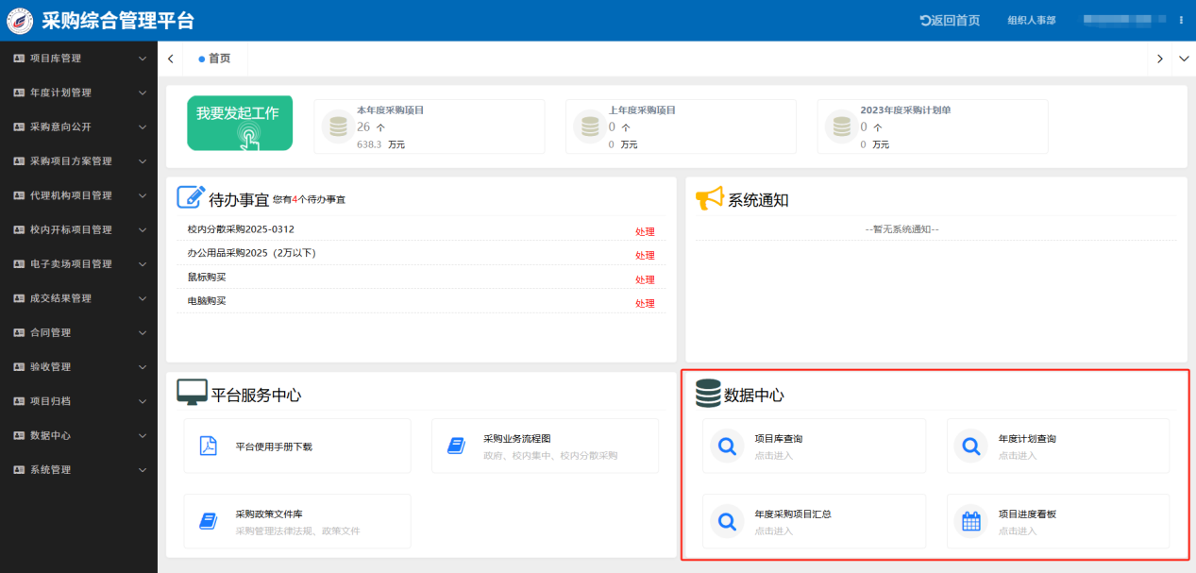

第三章：招标采购管理模块操作指南

1.电子签名采集
首次登录进入系统，需要采集用户的电子签名。打开微信扫描二维码，进入电子签名页面。
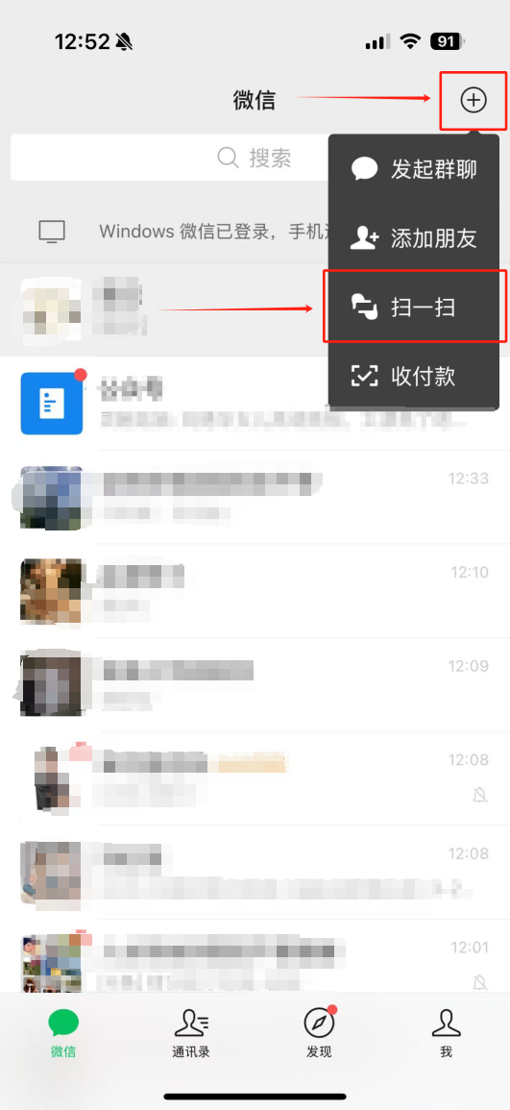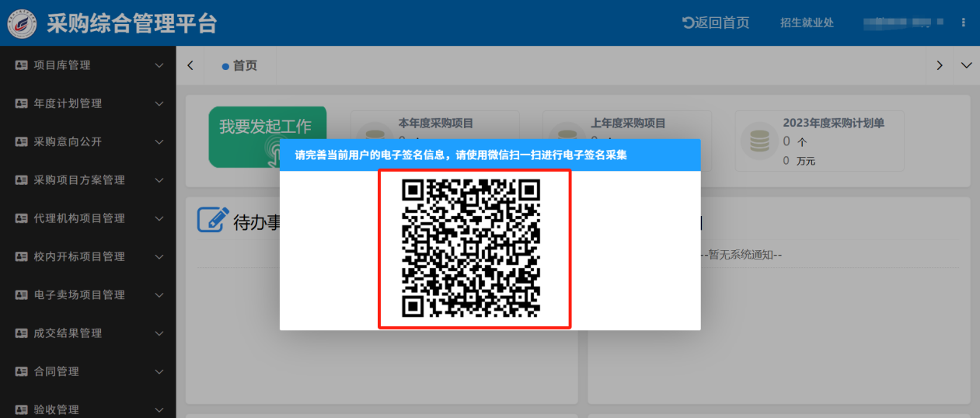
填写有误，点击【清屏】按钮可重新填写。填写完成后，点击【确认】按钮，即可完成电子签名采集。
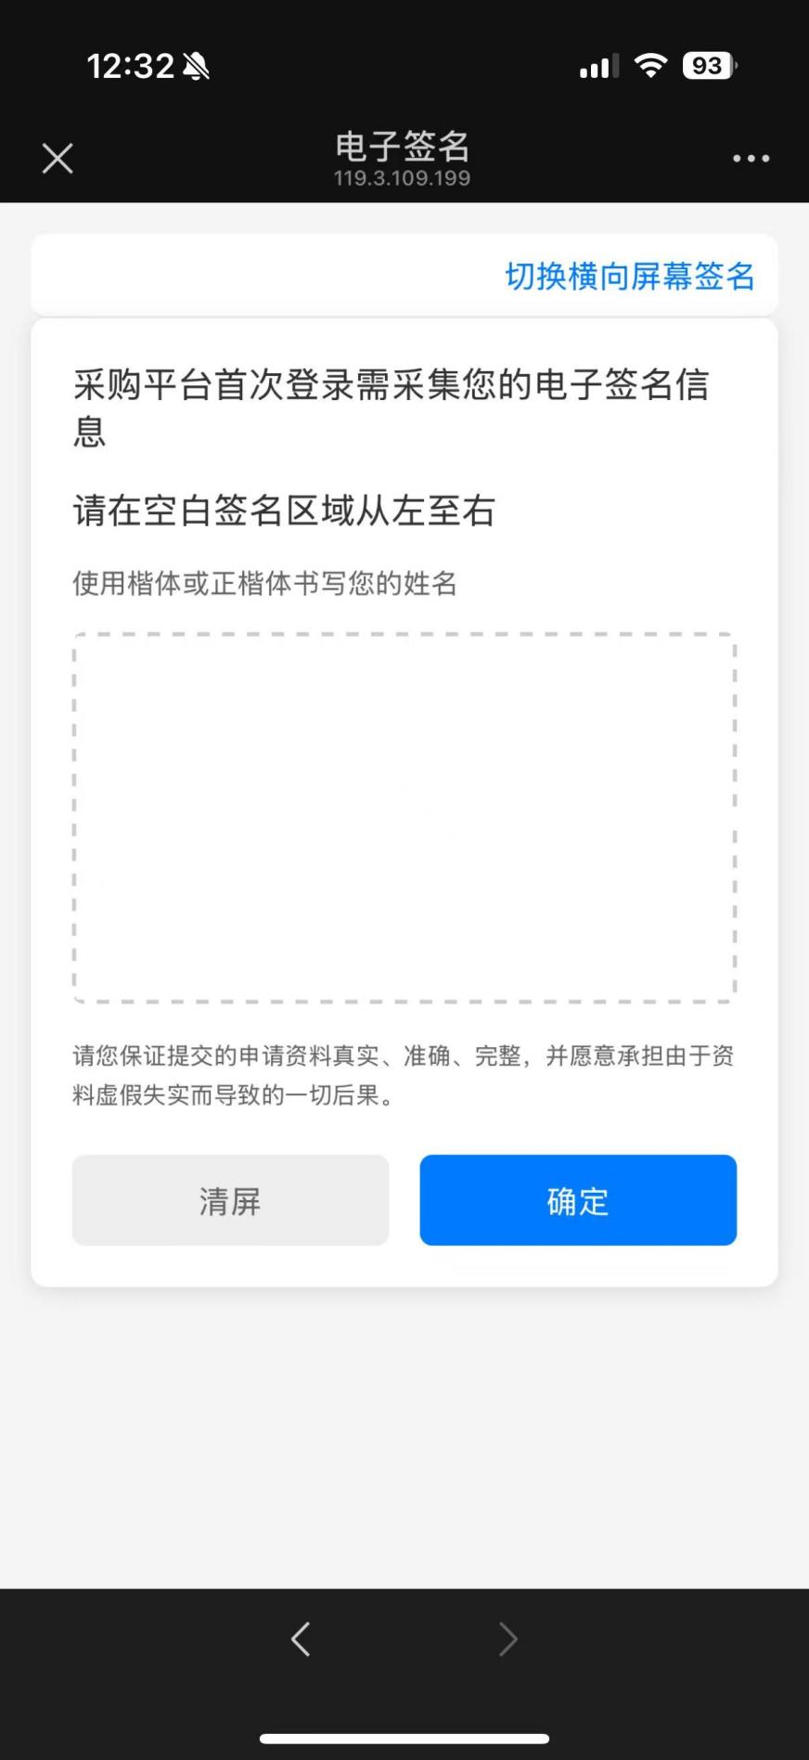

2.年度计划管理
项目负责人在系统中进行年度计划申报，经过相关领导审批通过后，资产处汇总收集。

2.1年度计划申报
项目负责人进入“年度计划管理-年度计划申报”菜单或在首页点击“我要发起工作”图标，再点击“年度计划申报”。
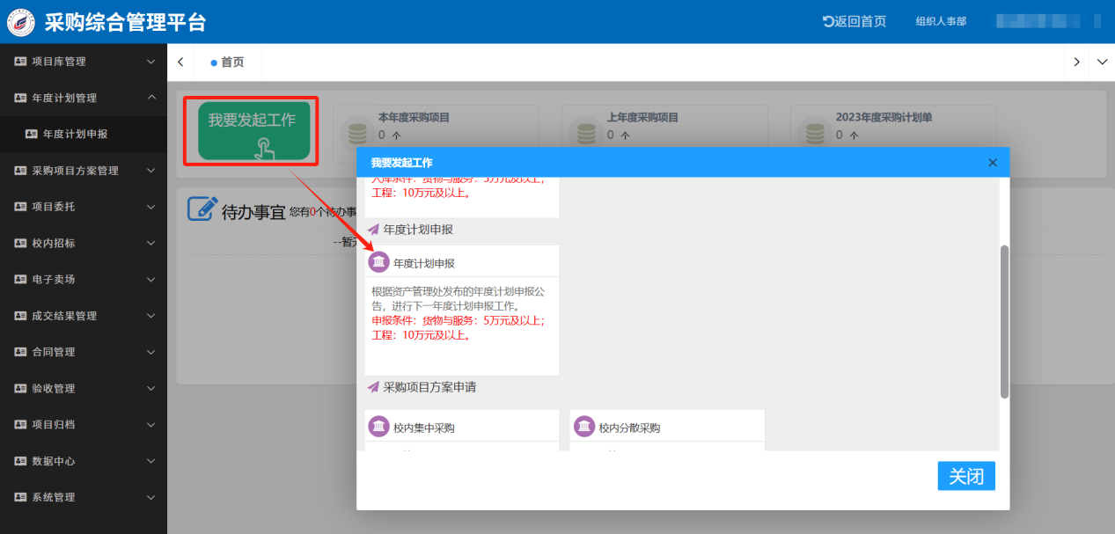
主要分为四个板块：①业务流程图展示、②部门信息填写、③项目信息填写、④项目附件上传（注：带有红色“*”为必填项）
①业务流程图展示：
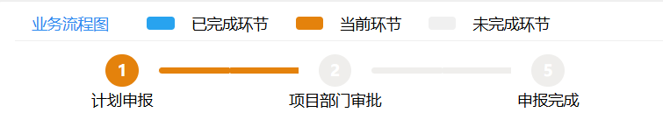
②填写部门信息：填写项目负责人和电话。
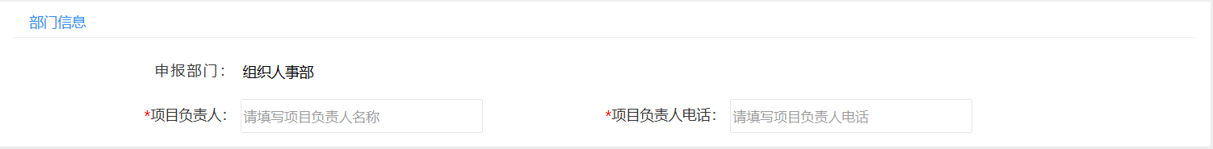
③项目信息填写：根据相应的要求进行填写。
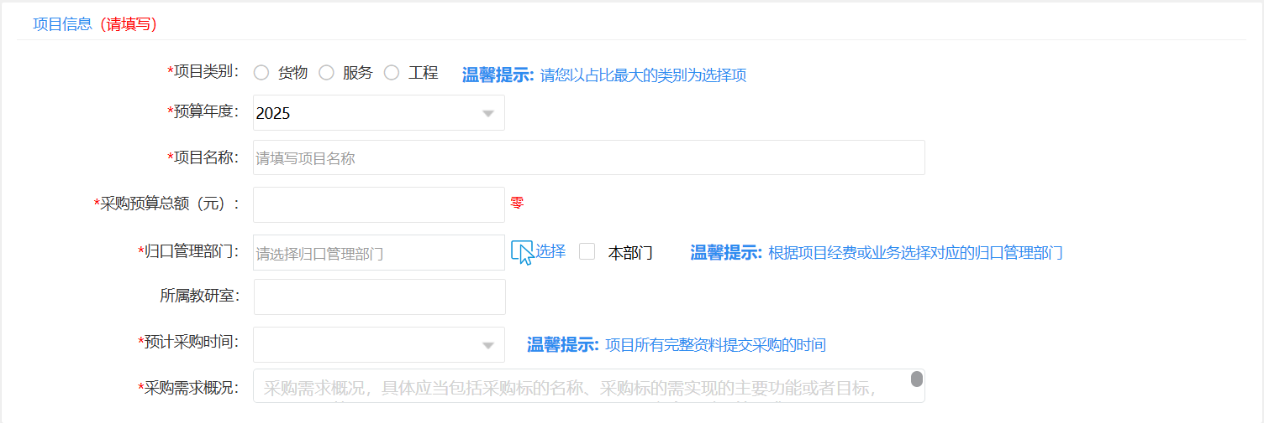
④项目附件上传：上传相关的附件信息。
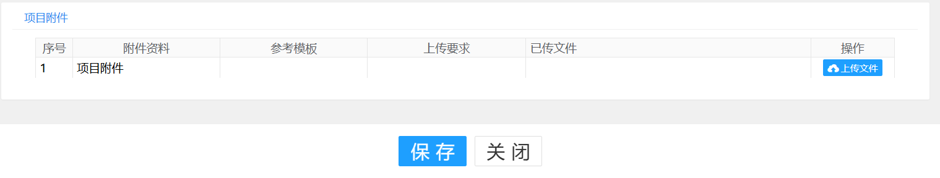
⑤确认信息无误，点击【保存】按钮。

2.2年度计划送审
项目负责人进入“年度计划管理-年度计划申报”菜单，点击“待送审计划”页签，勾选需要送审的年度计划数据。在系统中点击【年度计划送审】按钮进行统一送审。
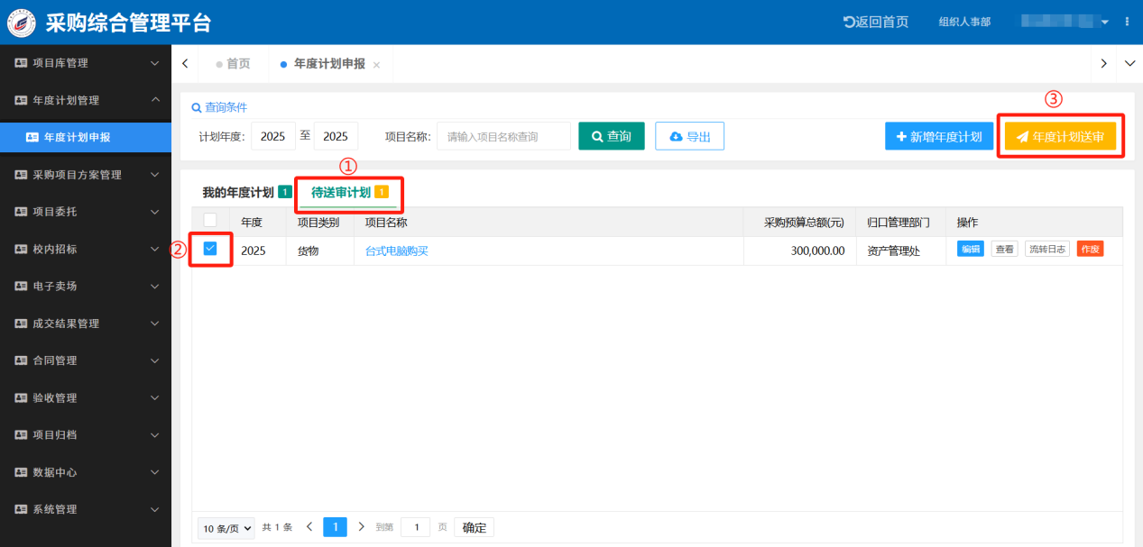
点击【送审】按钮，会提示“请您确认年度计划是否填报完成”，如没有填报完成，请继续新增年度计划。
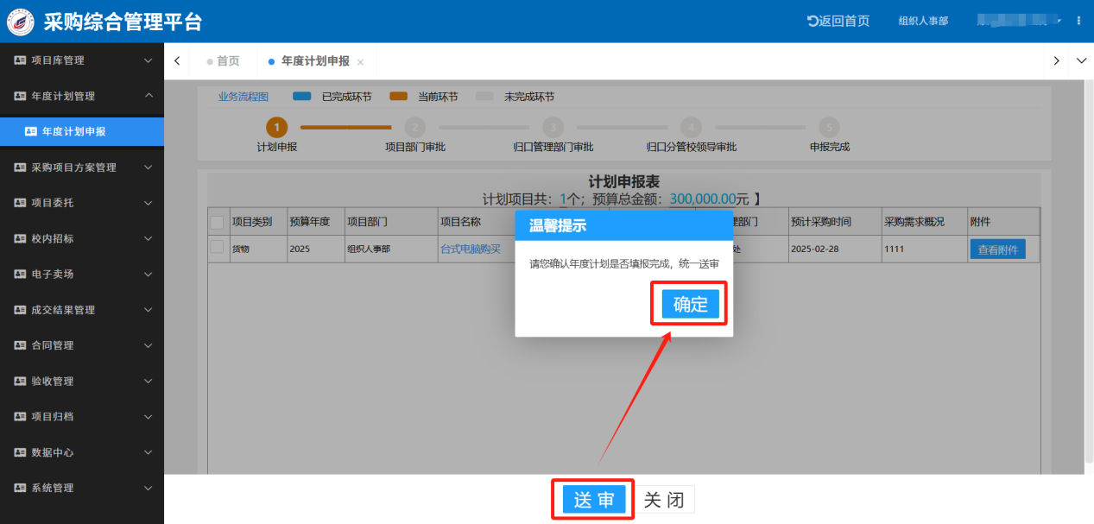
点击【送审】按钮。在弹窗中点击【确认】按钮，会将填报的年度计划送审至相应的部门负责人进行审核。
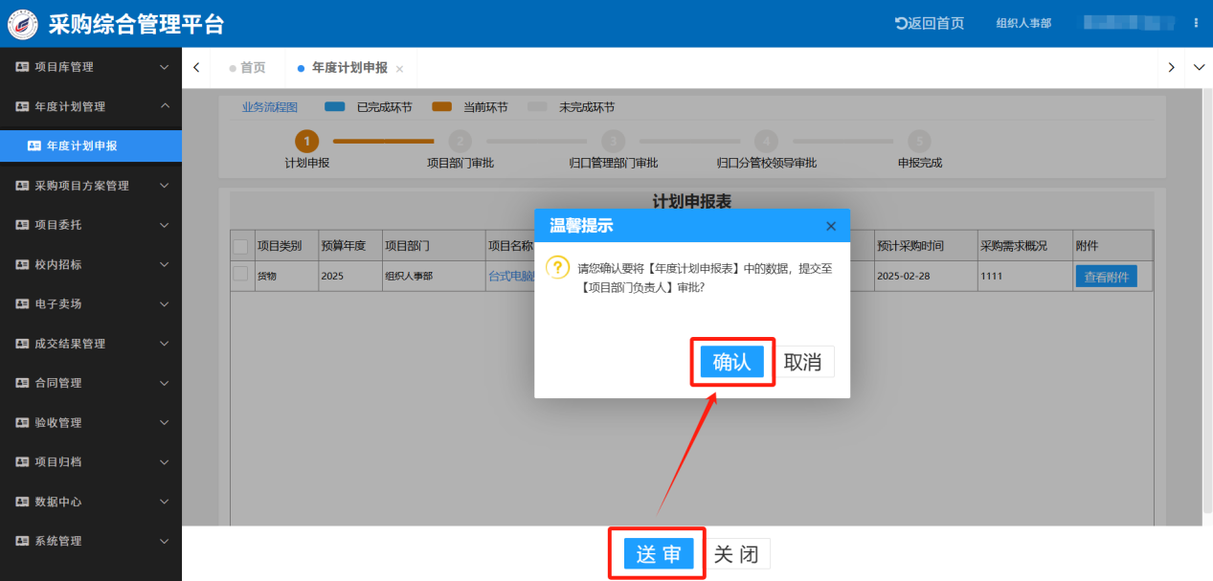

2.3查看已申报的年度计划
项目负责人进入“年度计划管理-年度计划申报”菜单，在“我的年度计划”页签能够查看详细信息，当前审批人，流转日志等。
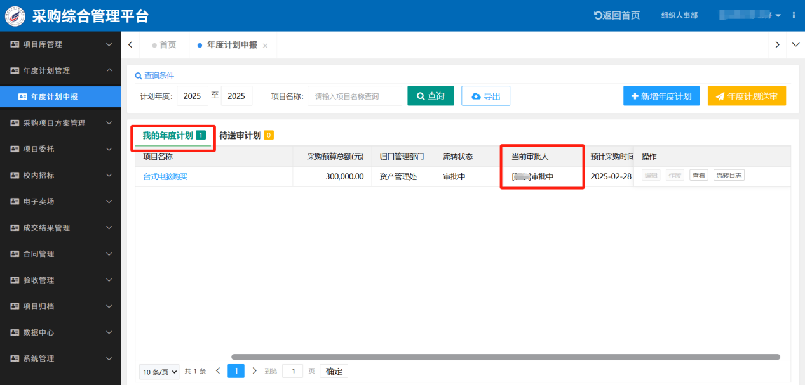

2.4年度计划审批
审批人进入“年度计划管理-年度计划审批”菜单或在首页点击具体项目名称，进入年度计划审批页面。
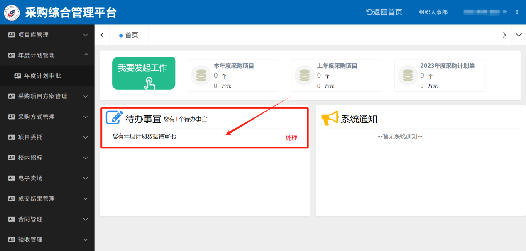
点击【本部门计划审批】按钮，填写“审批意见”，不同意请点击【不同意并退回】按钮，退回至项目负责人修改后再次送审。同意请点击【同意并提交】按钮，流转至下一审核人，直至全部审核完成。
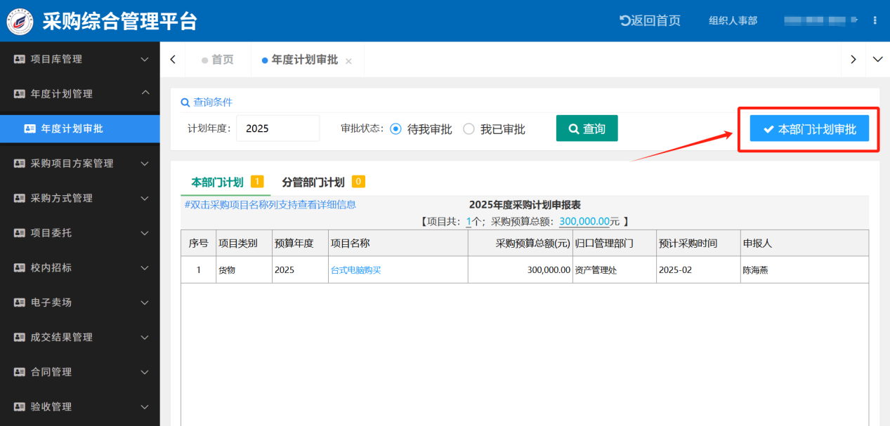
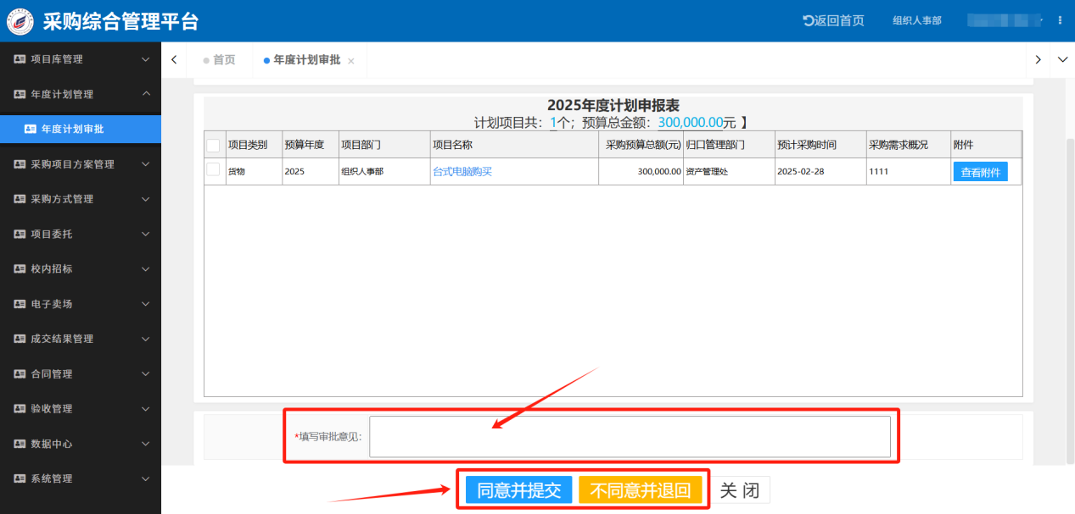

3.采购项目方案管理
政府采购限额（货物50万，服务80万，工程100万）以上的项目申请，须选择一条年度计划已进行采购意向公开的数据。
政府限额以下的项目申请：须选择一条年度计划数据（无需采购意向公开）。
校内分散的项目申请：无需选择年度计划数据。
框采内容采购：无论金额大小，都须在采购平台进行采购方案申请。请根据采购金额选择对应的申请入口，最终由资产处统一采购。

3.1 采购项目方案申请
项目负责人进入“采购项目方案管理—采购项目方案申请”菜单或在首页点击“我要发起工作-采购项目方案申请”入口。采购申请分为两个入口：（1）校内集中采购，（2）校内分散采购
（1）点击“校内集中采购”，进入采购申请入口选择弹窗页面。
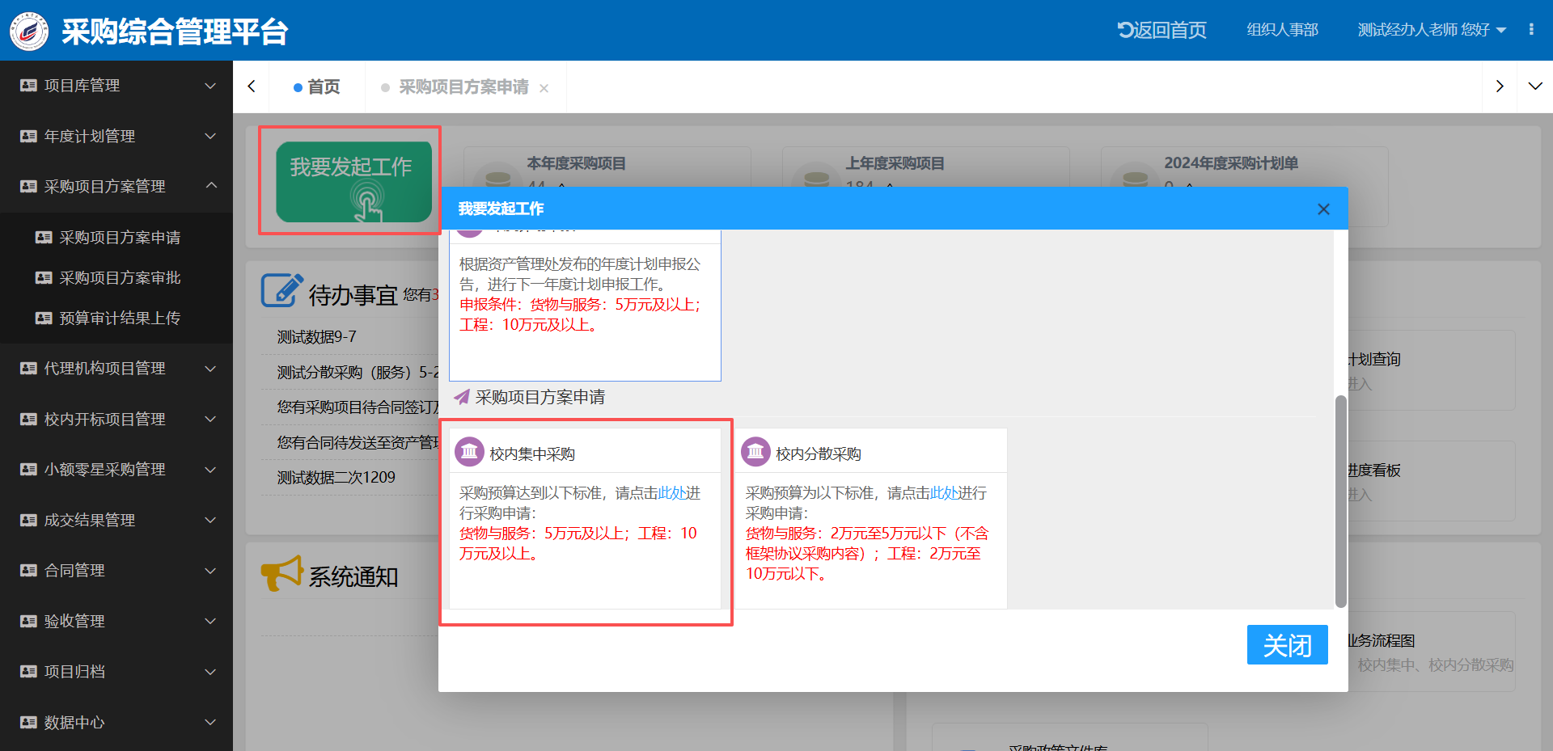
①货物50万、服务80万、工程100万及以上，需要意向公开：请点击下图中“采购项目方案申请（货物50万、服务80万、工程100万及以上，需要意向公开）”入口，进入政府采购意向公开项目选择列表。
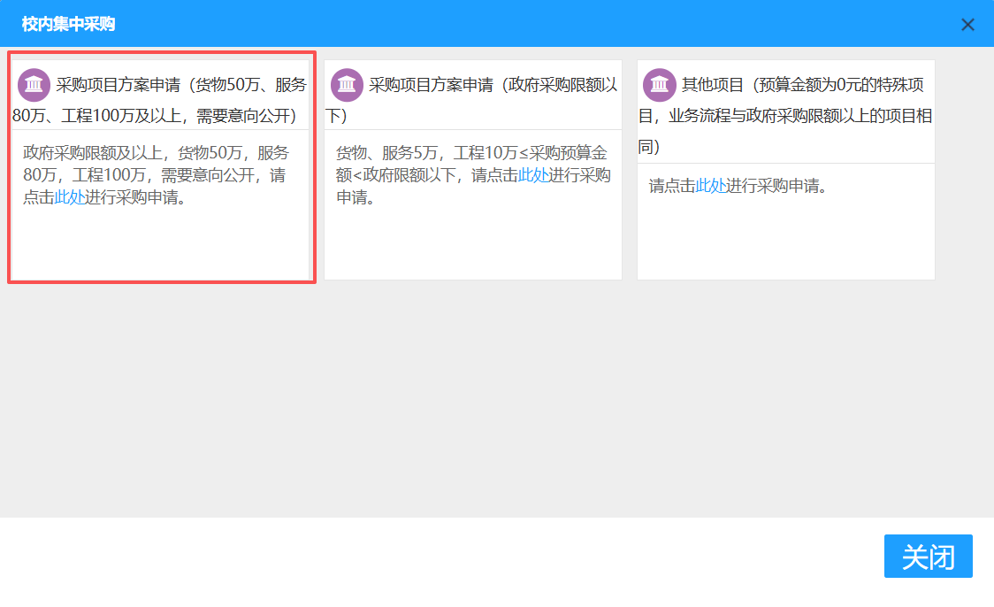
选择需要关联的年度计划并已采购意向公开的数据，点击【确定】按钮，进入采购项目申请页面。
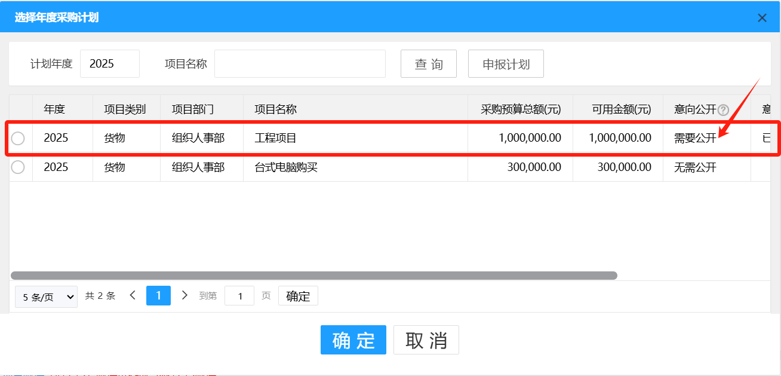
②政府限额以下，无需意向公开项目：请点击下图中“采购项目方案申请（政府限额以下）入口”，进入年度计划选择页面。
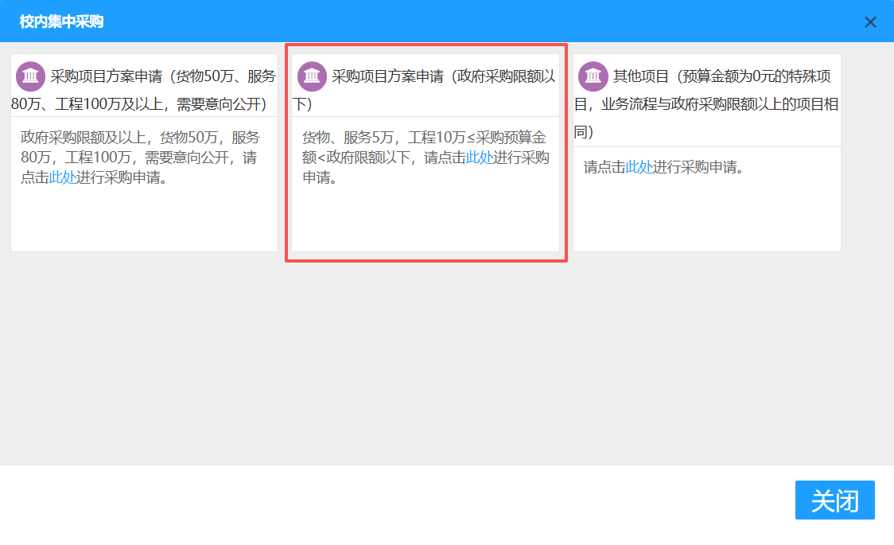
选择需要关联的年度计划数据，点击【确定】按钮，进入采购项目申请页面。
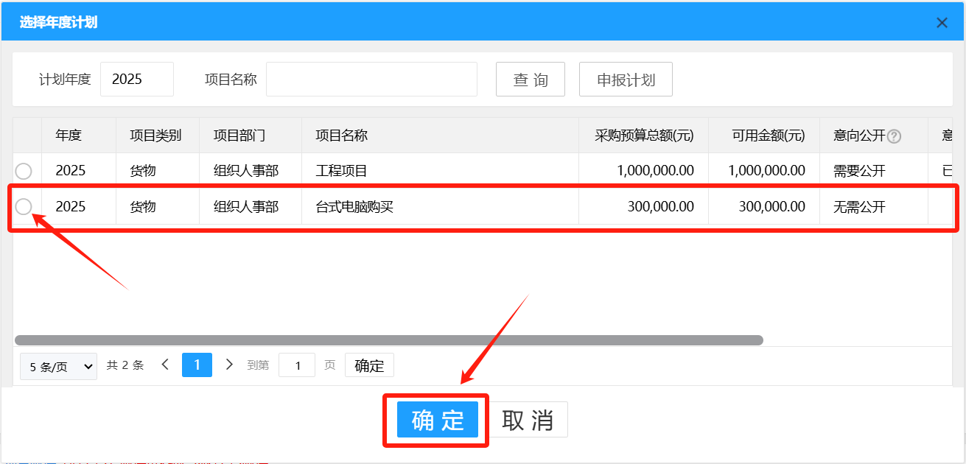
③其他项目：请点击下图中“其他（预算金额为0元的特殊项目，业务流程与政府限额以上的项目相同）”，直接进入采购项目申请页面。
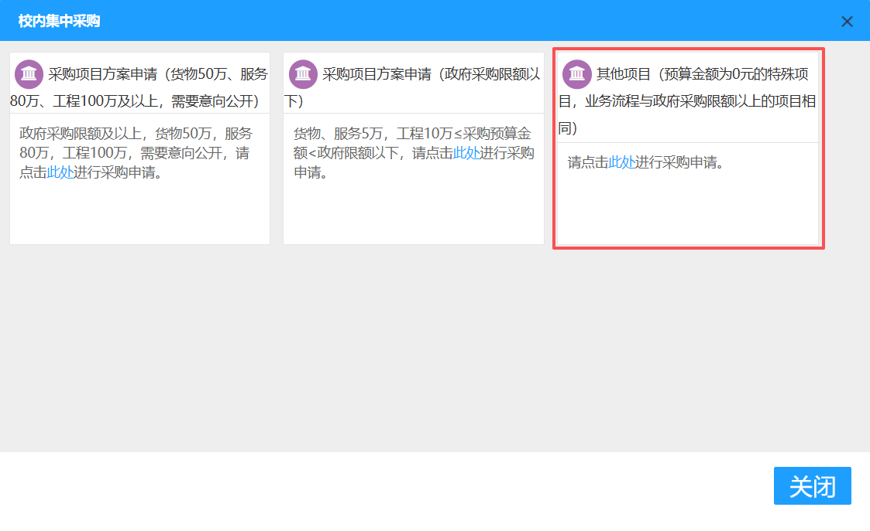
（2）货物与服务：2万元至5万元以下（不含框架协议采购内容），框架协议采购（1元至5万元以下）；工程：2万元至10万元以下：项目负责人在首页中点击“我要发起工作”图标，再点击“校内分散采购”。直接进入采购项目方案申请页面。
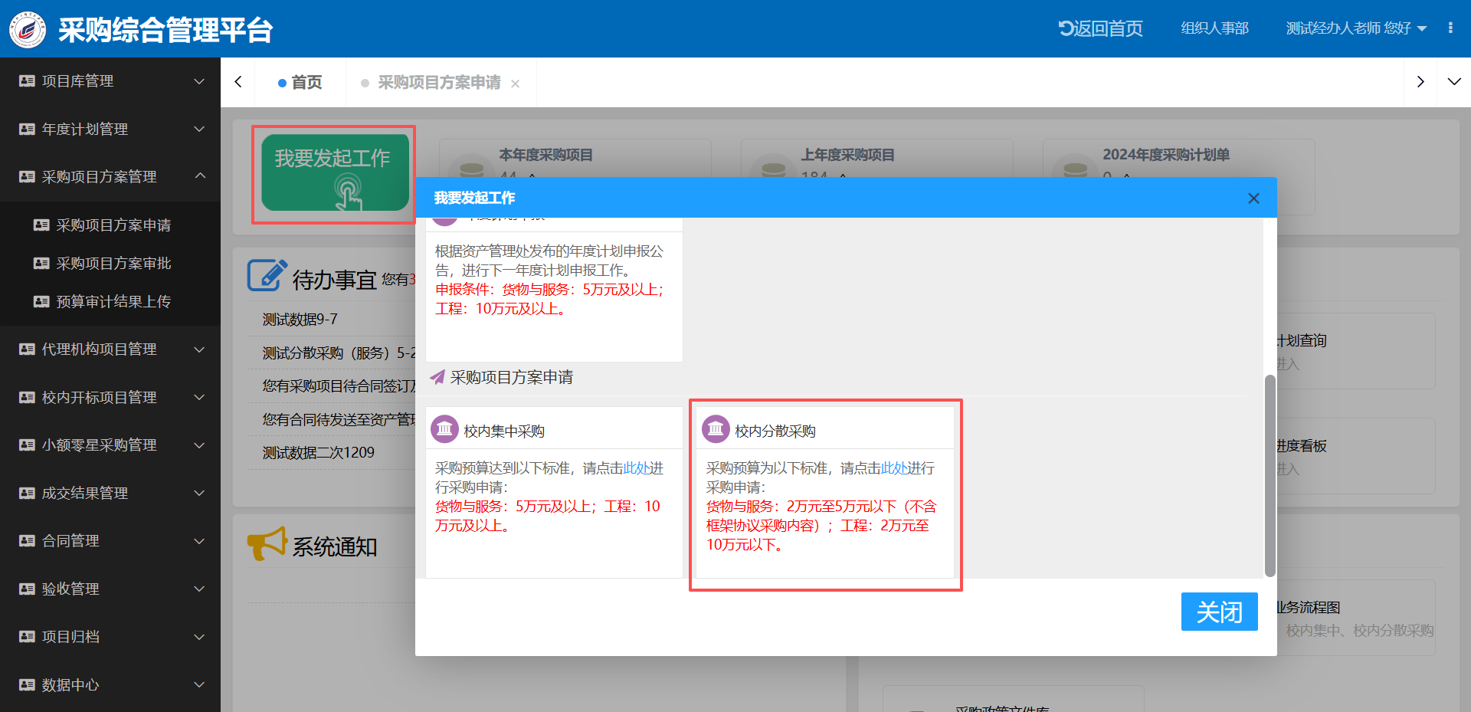
（3）采购项目方案申请页面主要分为四个板块：①部门信息填写、②项目信息填写、③采购清单填写、④项目附件上传（注：带有红色“*”为必填项）
①部门信息填写
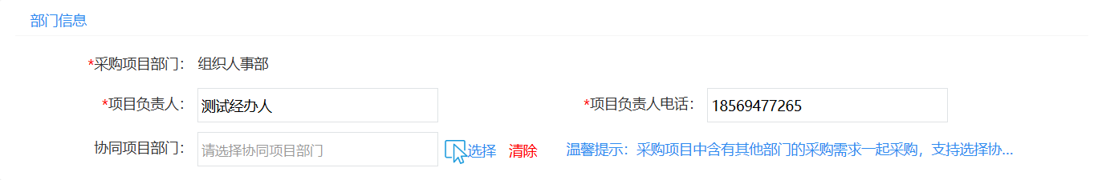
②项目信息填写
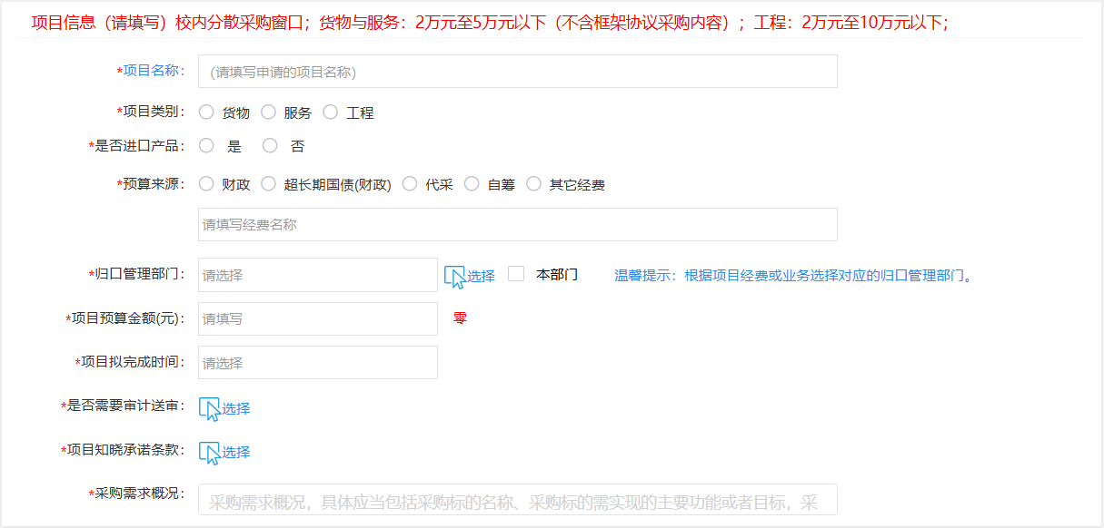
◆ 是否需要审计送审：如勾选项目无需审计送审规则中的选项内容，请点击【符合免审计规则】按钮，采项目方案审批完成后，将不会流转至预算审计结果上传环节；如点击【以上规则不符合、需要审计送审】按钮，采购项目方案审批完成后，将会流转至预算审计结果上传环节。
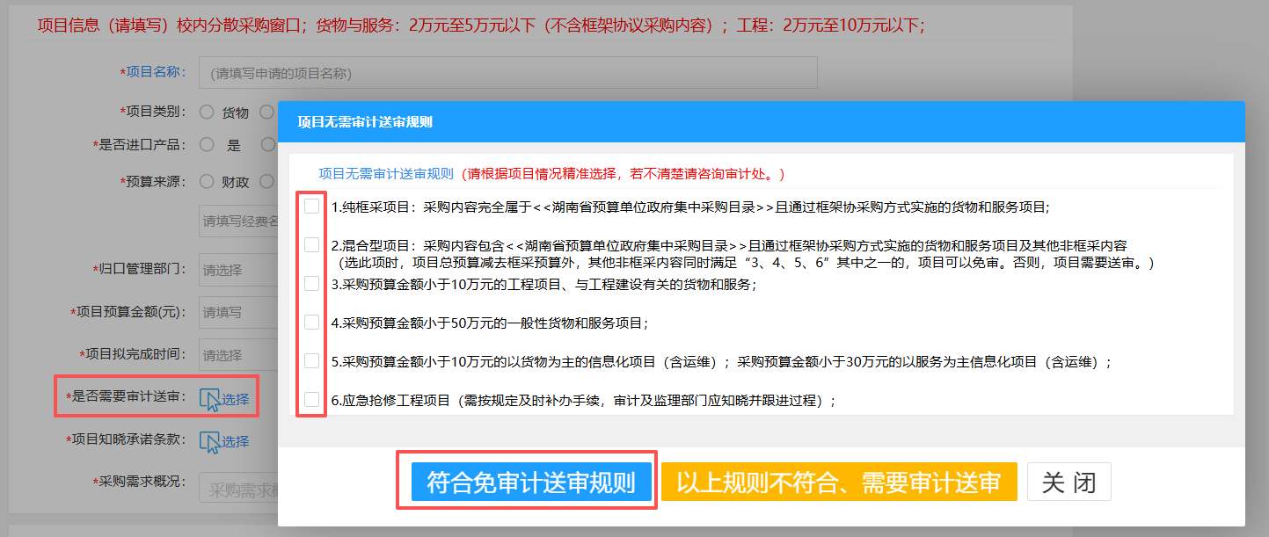
③主要采购清单填写
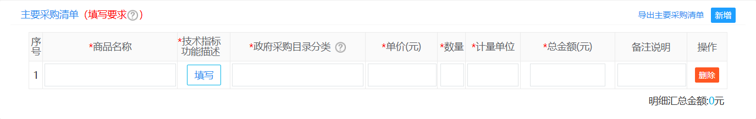
④项目附件上传
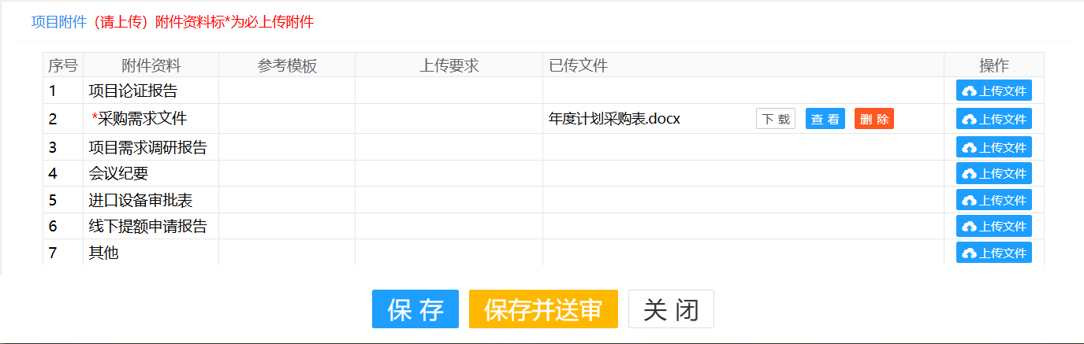
确认信息无误，再点击【保存并送审】按钮，进入审批流程配置页面。请确认审批人员，如需调整，请点击加号图标，选择相应的审批人，点击【确定】按钮。所有审批人确认无误后，点击【确定并送审】按钮。
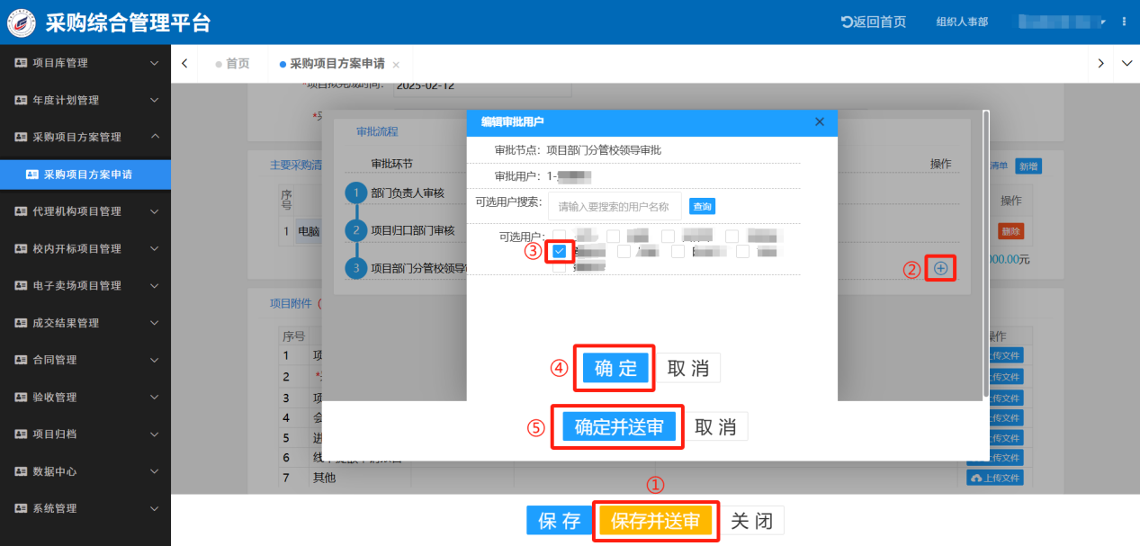

3.2 采购项目方案审批
审批人进入“采购项目方案管理—采购项目方案审批”菜单或在首页点击具体项目名称，点击项目进入采购项目方案审批页面。
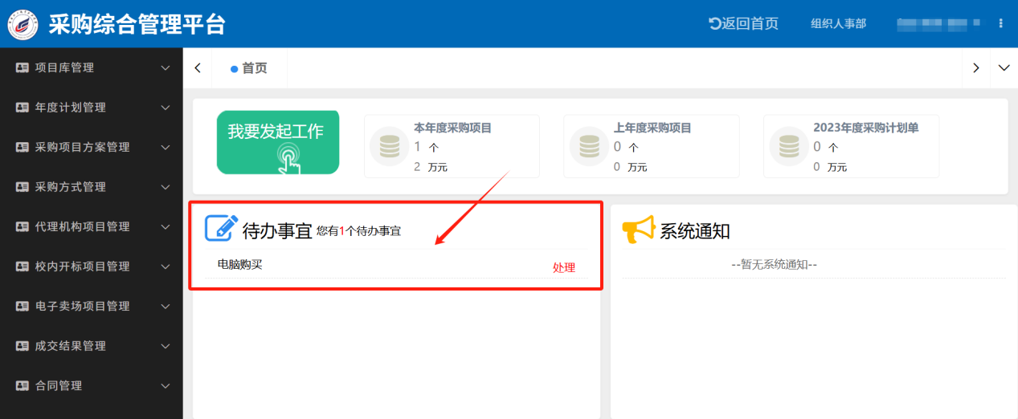
请填写审批意见，不同意请点击【退回】按钮，退回至采购经办人修改后再次送审。如果需要发送给本部门的其他人员进行审批，请点击【转审】按钮。同意请点击【审批通过】按钮，进入下个审批人审批。审批完成后，需审计的项目，流转至项目负责人上传预算结果审计环节；无需审计的项目，流转至资产处分配采购经办人环节。
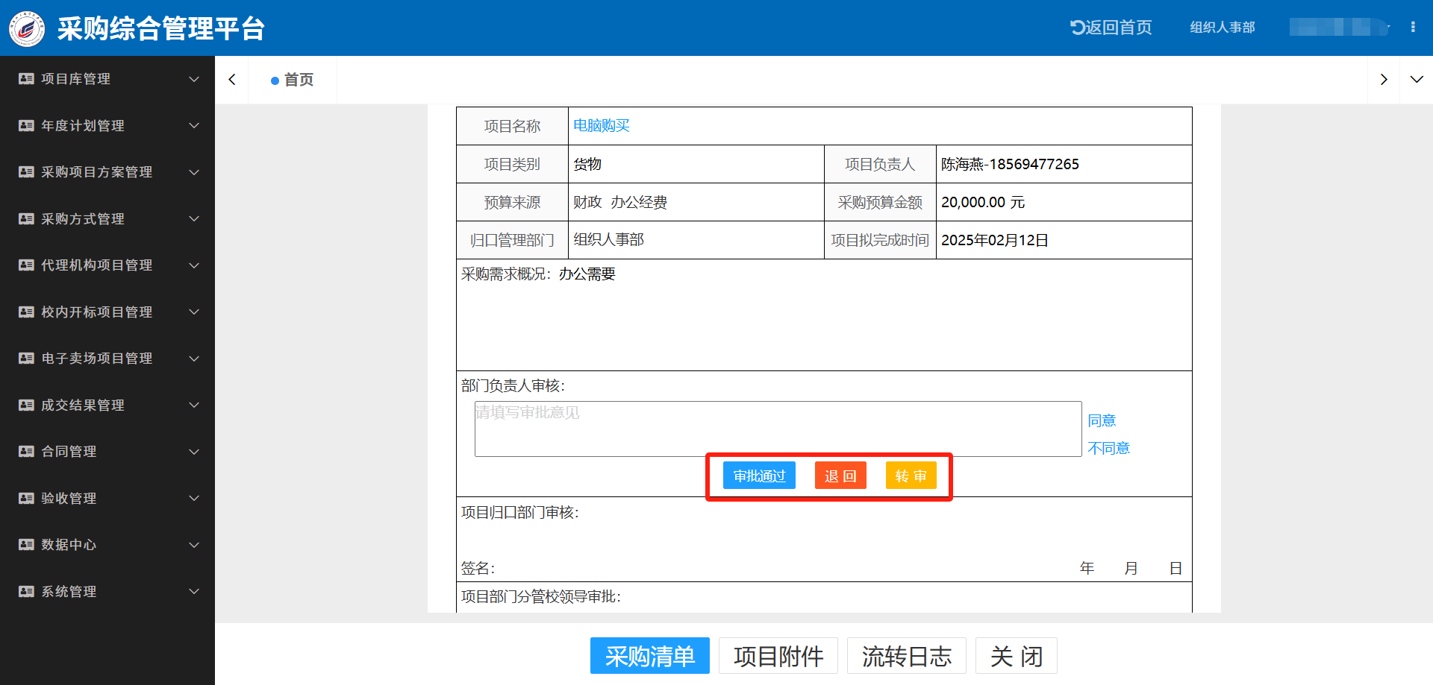

3.3上传预算审计结果
项目负责人进入“采购项目方案管理-预算审计结果上传”菜单或在首页点击具体项目名称，点击项目进入上传预算审计结果页面。
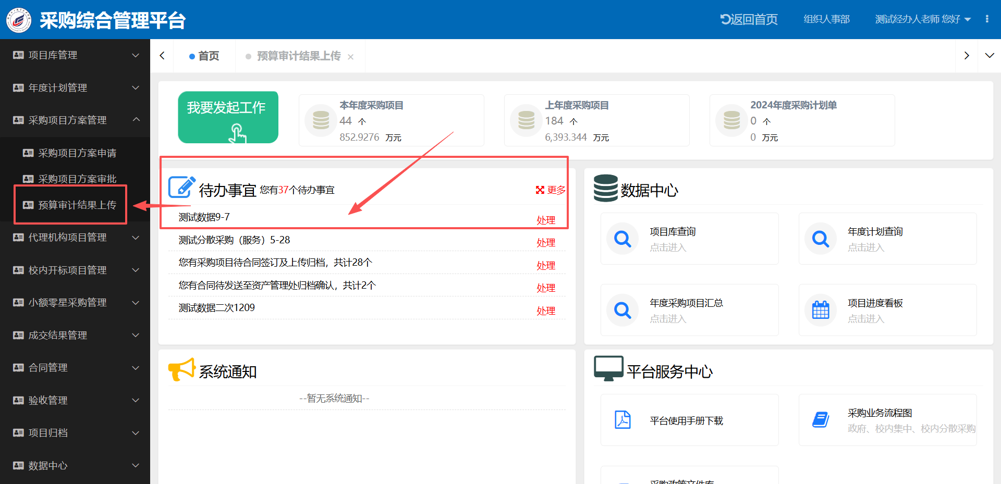
填写项目审计金额，上传审计报告资料，点击【保存并提交】按钮，再弹窗中点击【确认】按钮，流转至资产处负责人分配采购人环节。
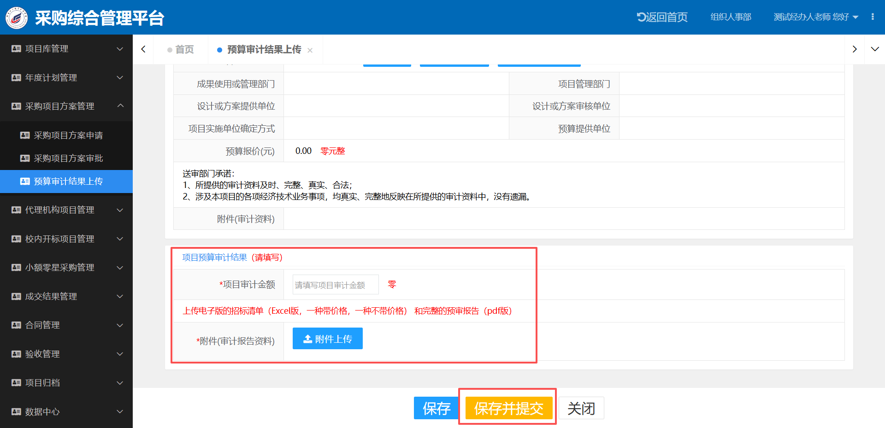

4.小额零星采购管理

4.1校内集中采购-网上竞价项目

4.1.1竞价文件确认
项目负责人进入“小额零星采购管理—竞价文件确认”菜单或在首页点击具体项目名称，进入竞价文件确认页面。
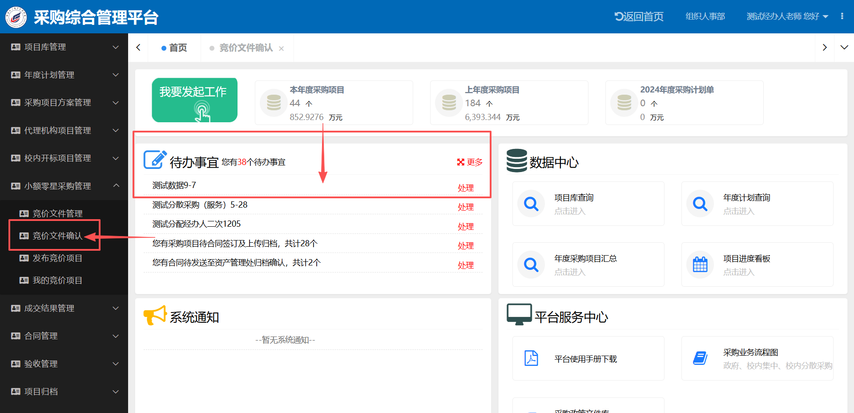
查看招标相关附件，点击【回复并发送资产处】按钮，在弹窗中填写回复内容，点击【回复资产处】按钮。
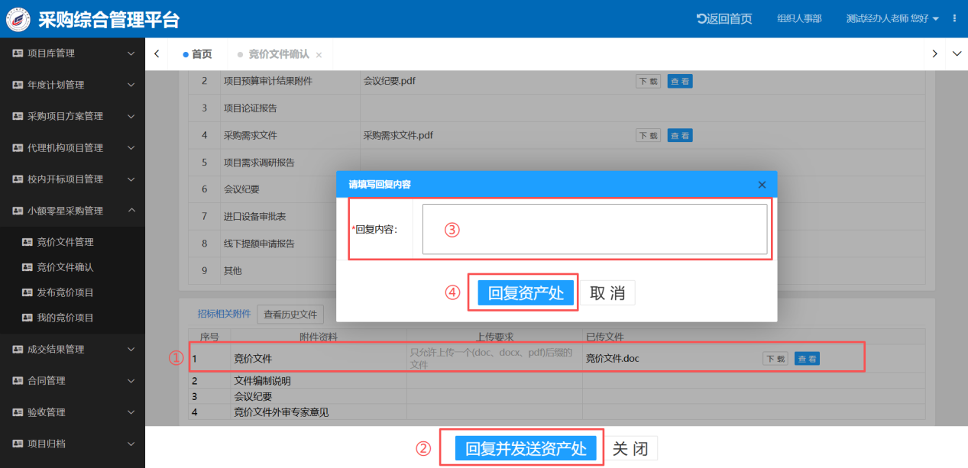

4.1.2竞价文件审批
审批人进入“小额零星采购管理-竞价文件审批”菜单或在首页点击具体项目名称，进入竞价文件审批页面。
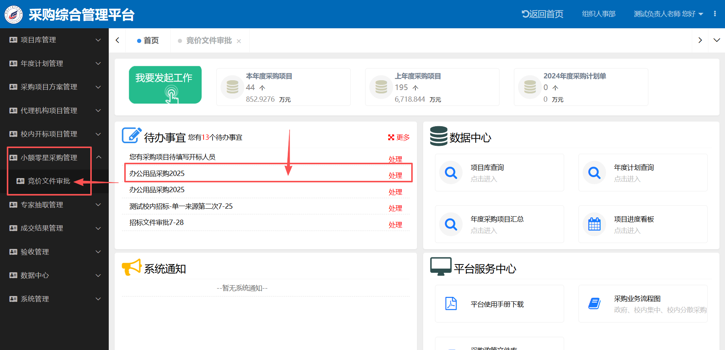
可以查看附件信息，点击“审阅采购文件”按钮，可在线对采招标文件审批留痕。保存招标文件后，不同意请点击【退回】按钮至采购经办人修改后重新发起审批流程。同意请点击【审批通过】按钮进入下一位审批人操作。直至全部审批完成。
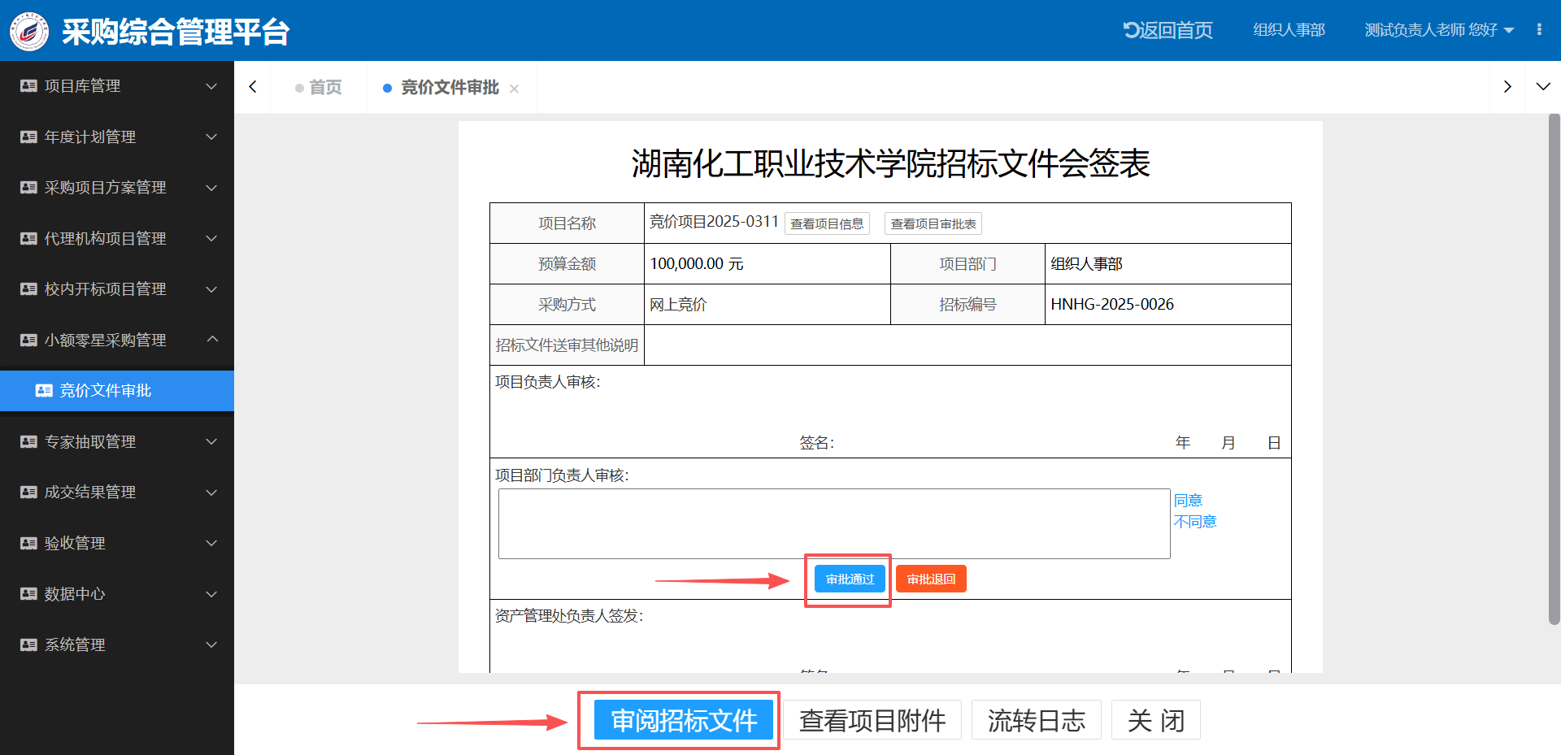

4.2校内分散采购-网上竞价项目

4.2.1竞价公告发布
项目负责人进入“小额零星采购管理-发布竞价项目”菜单或在首页的待办事宜中，点击相关项目进入竞价项目发布页面。
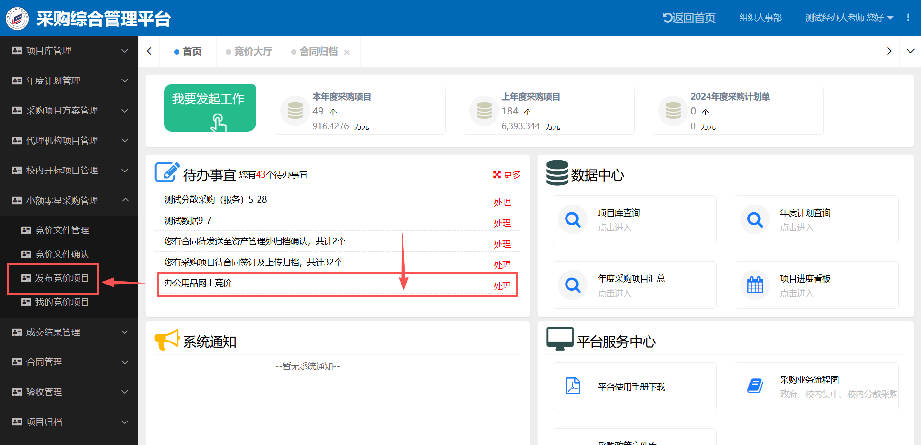
进入竞价信息填写页面，主要分为以下三个板块：（注：带有红色“*”为必填项）
（1）核对采购单位信息。
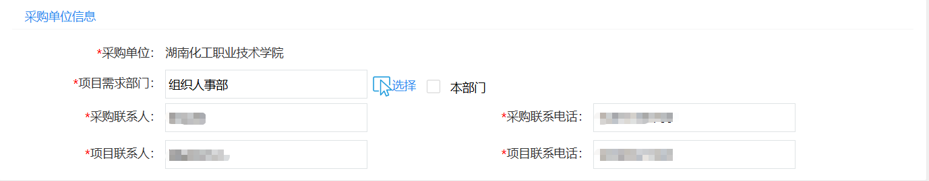
（2）核对竞价规则信息。
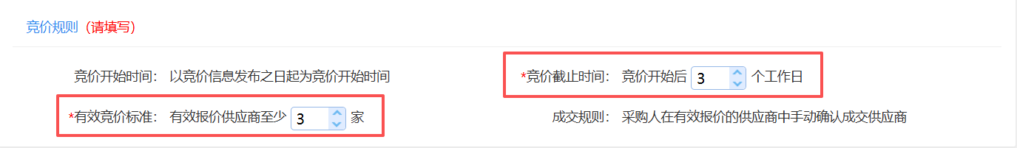
（3）填写项目竞价信息，点击【保存并发布上网】按钮进入竞价公告页面。
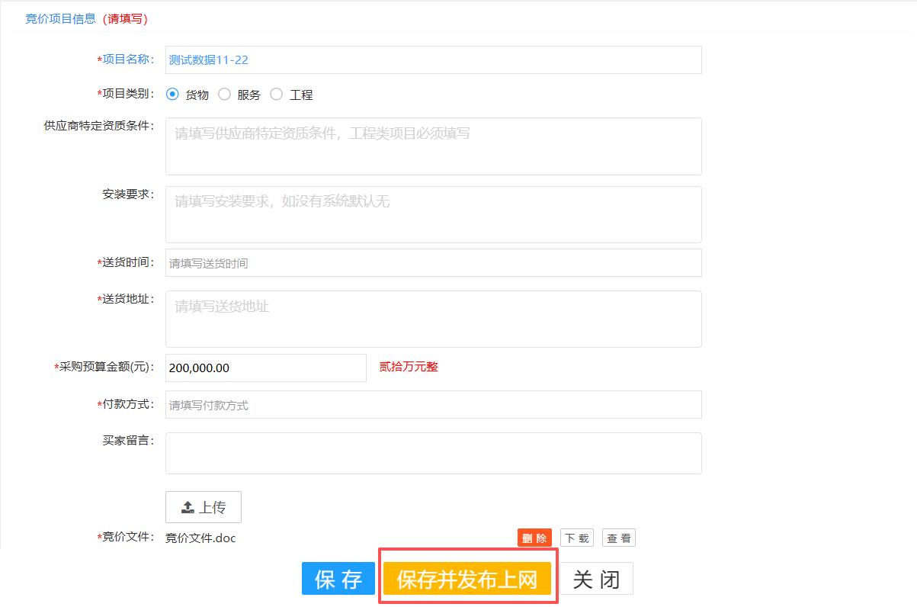
确认公告信息无误，点击【发布上网】按钮，将会发送至小额零星采购竞价信息网，供应商可注册、登录，参与竞价项目。（公告查看网址：
https://zbcg.hnhgzy.com/portal/）
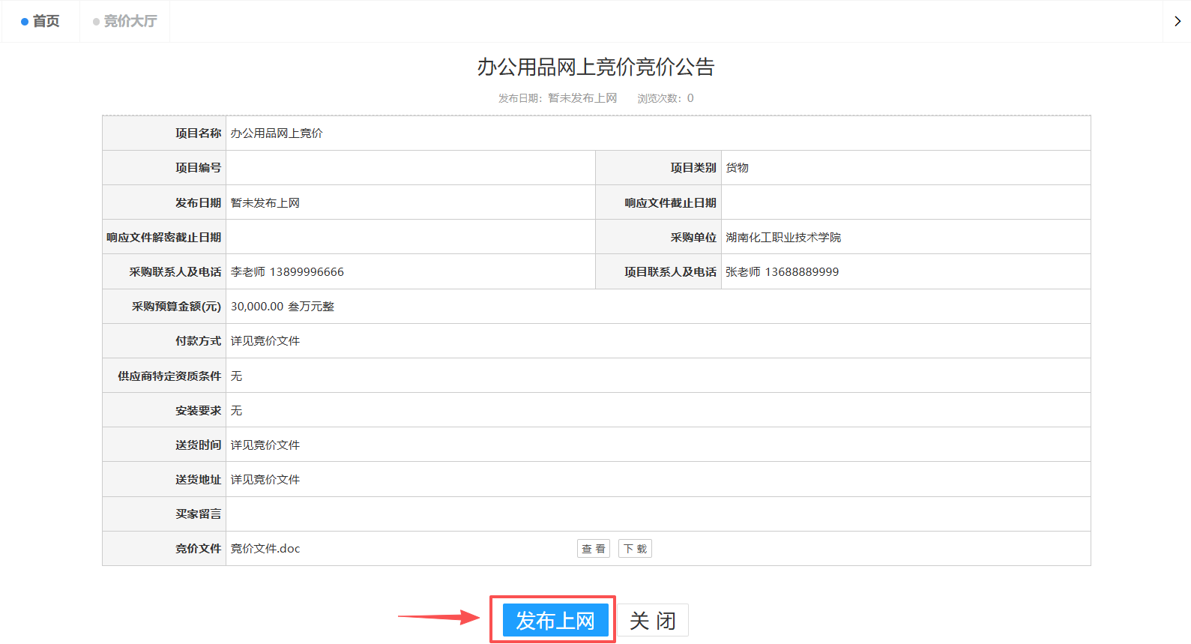

4.2.2竞价项目响应情况查看
项目负责人进入“竞价项目采购管理-我的竞价项目”菜单，进入页面。点击【查看】按钮，进入竞价项目详情页面。
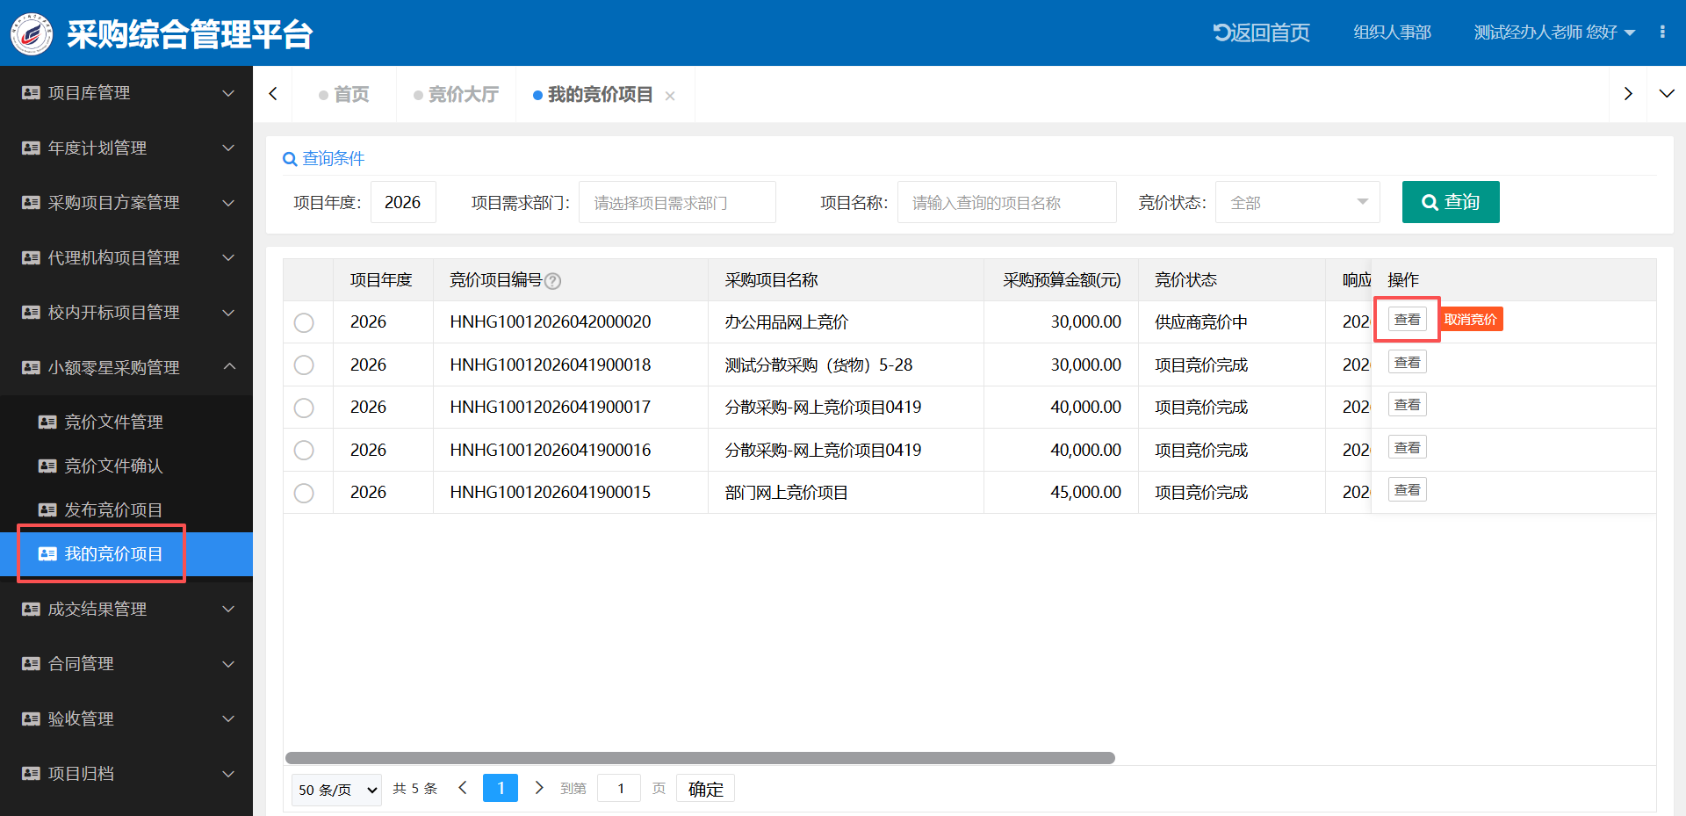
支持查看当前竞价项目响应文件截止时间，且支持查看共计几家供应商提交响应文件 ，共计几家供应商解密响应文件。
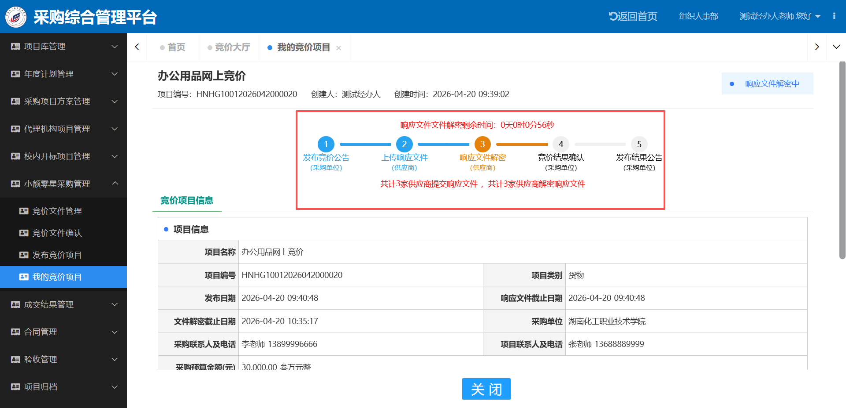

4.2.3竞价结果确认
供应商填写完文件解密密码，文件解密时间截止后，采购人进行竞价结果确认；进入“竞价大厅”，点击【竞价结果确认】按钮，进入页面。
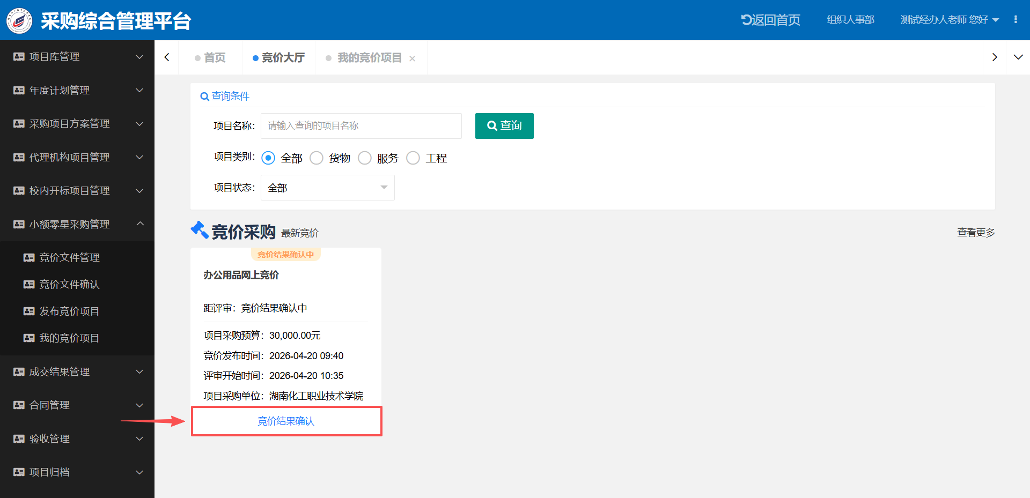
页面显示已参与竞价项目的供应商，点击【审查】按钮，进入供应商响应文件及报价审查页面。
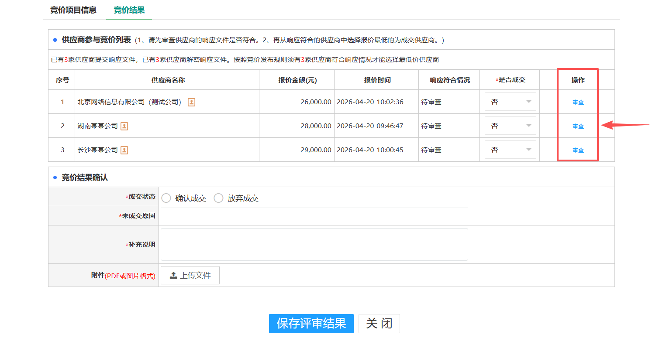
根据供应商填写的文件解密密码，查看相关加密响应文件。最后填写审查结论，如符合请点击【符合要求】按钮，如不符合请点击【不符合要求】按钮，填写不符合理由，最后点击【保存符合性审查结果】按钮即可完成一家供应商结果审查。
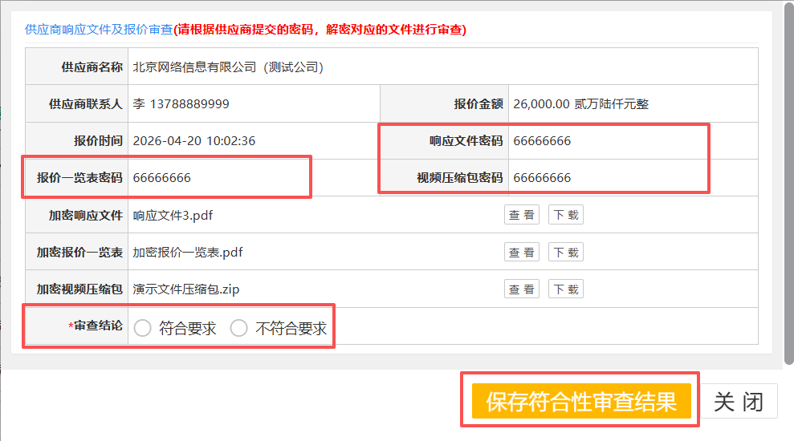
所有供应商都审查完成后，①“是否成交”一栏选择成交供应商。②确认成交状态，如有成交供应商，成交状态请选择【确认成交】按钮；③如符合响应情况的供应商数量1家，少于竞价规则要求的供应商数量3家，必须上传会议纪要或申请报告并且领导已签字的文件；④确认信息无误，点击【保存评审结果】按钮，将会进入到结果公告页面。
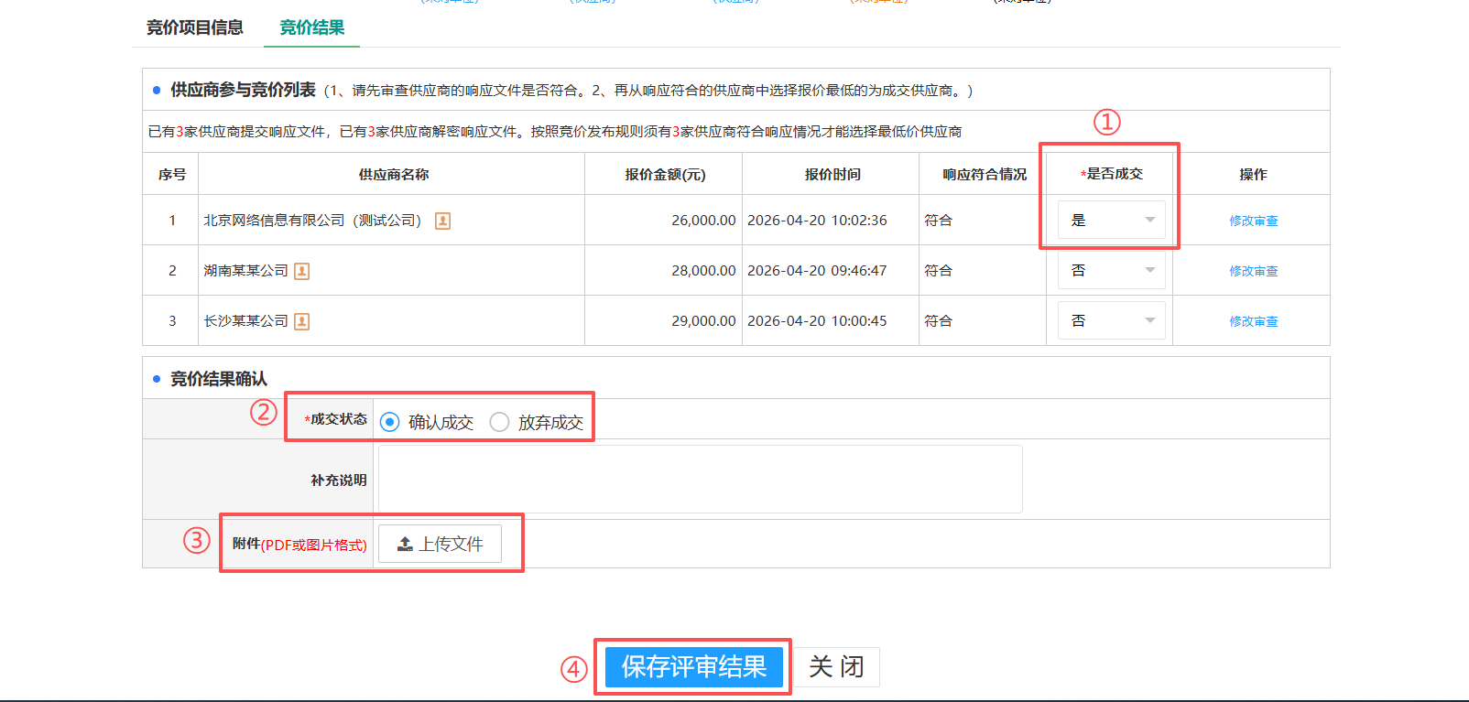
⑤如没有成交供应商，成交状态请选择【放弃成交】按钮，填写未成交理由、补充说明；点击【保存评审结果】按钮，将会进入到结果公告页面。
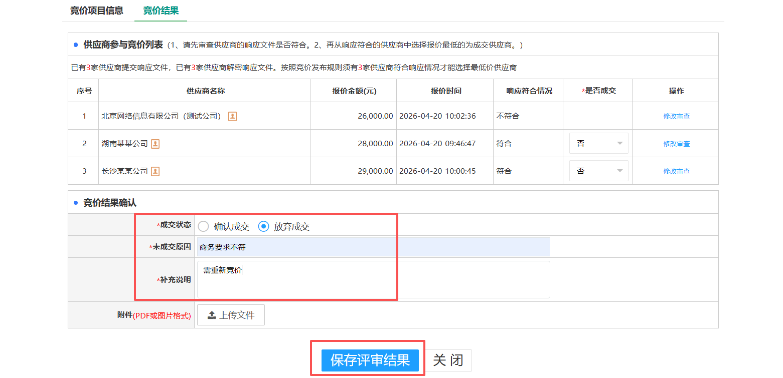

4.2.4成交公告发布
确认结果公告无误，点击【发布上网】按钮，将会发送至小额零星采购竞价信息网。（公告查看网址：https://zbcg.hnhgzy.com/portal/）。
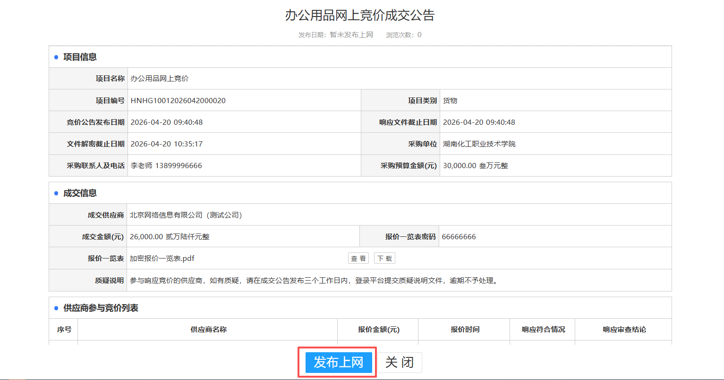

4.2.5终止公告发布
确认终止公告无误，点击【发布上网】按钮，将会发送至小额零星采购竞价信息网。（公告查看网址：https://zbcg.hnhgzy.com/portal/）。
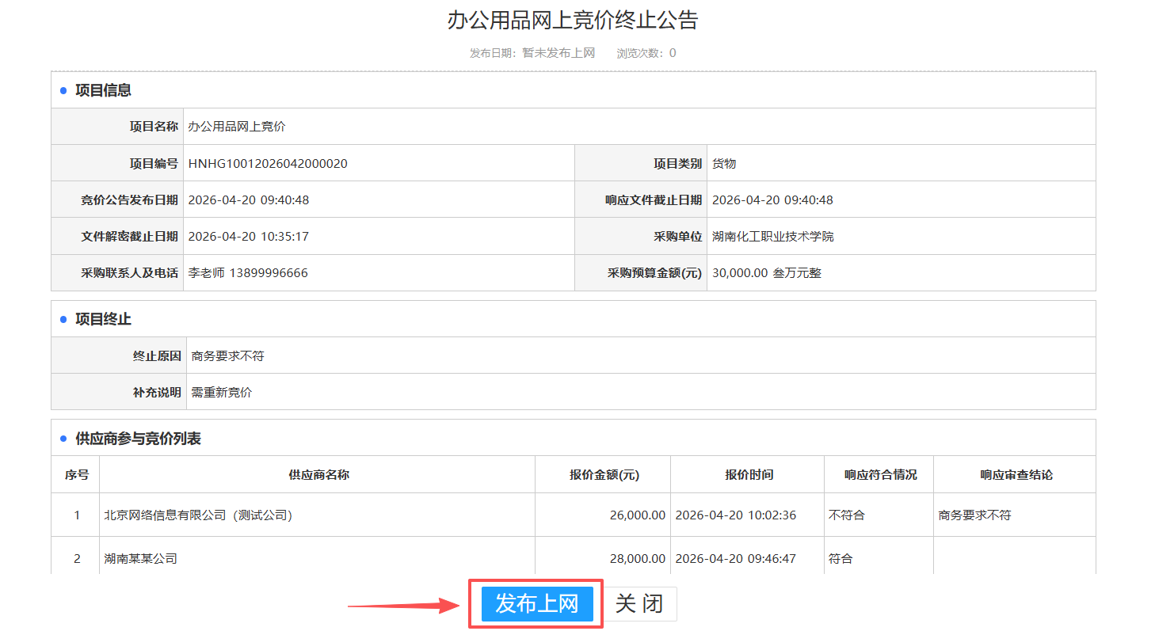

5.校内开标项目管理

5.1 采购需求修改
项目负责人进入“校内开标项目招标—采购需求修改”菜单或在首页点击具体项目名称，进入采购需求修改页面。
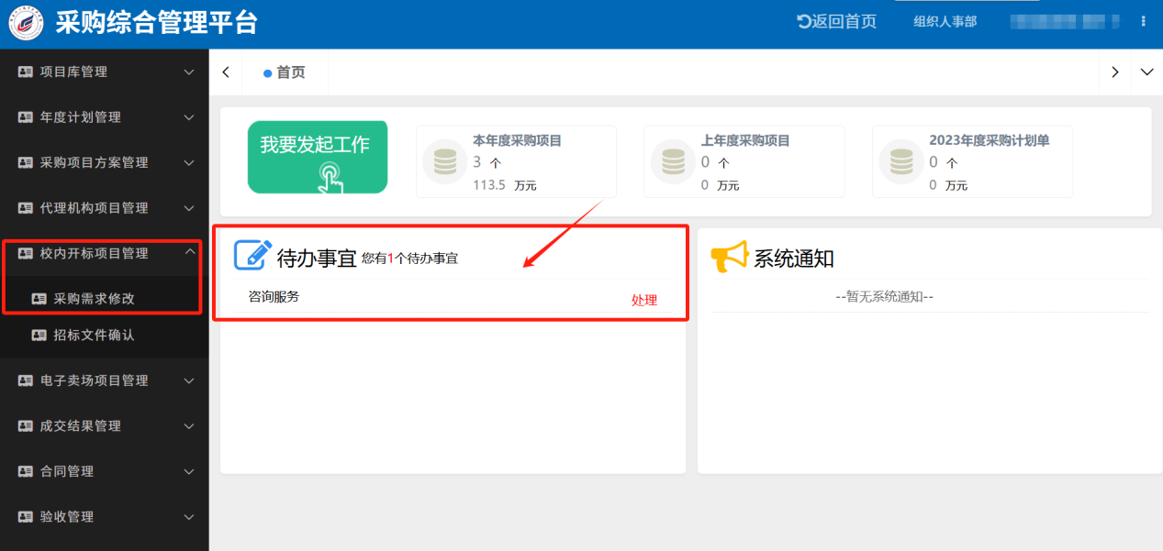
根据退回意见对采购需求文件进行修改，修改后上传至系统，点击【送审】按钮，进行采购需求文件修改审批。
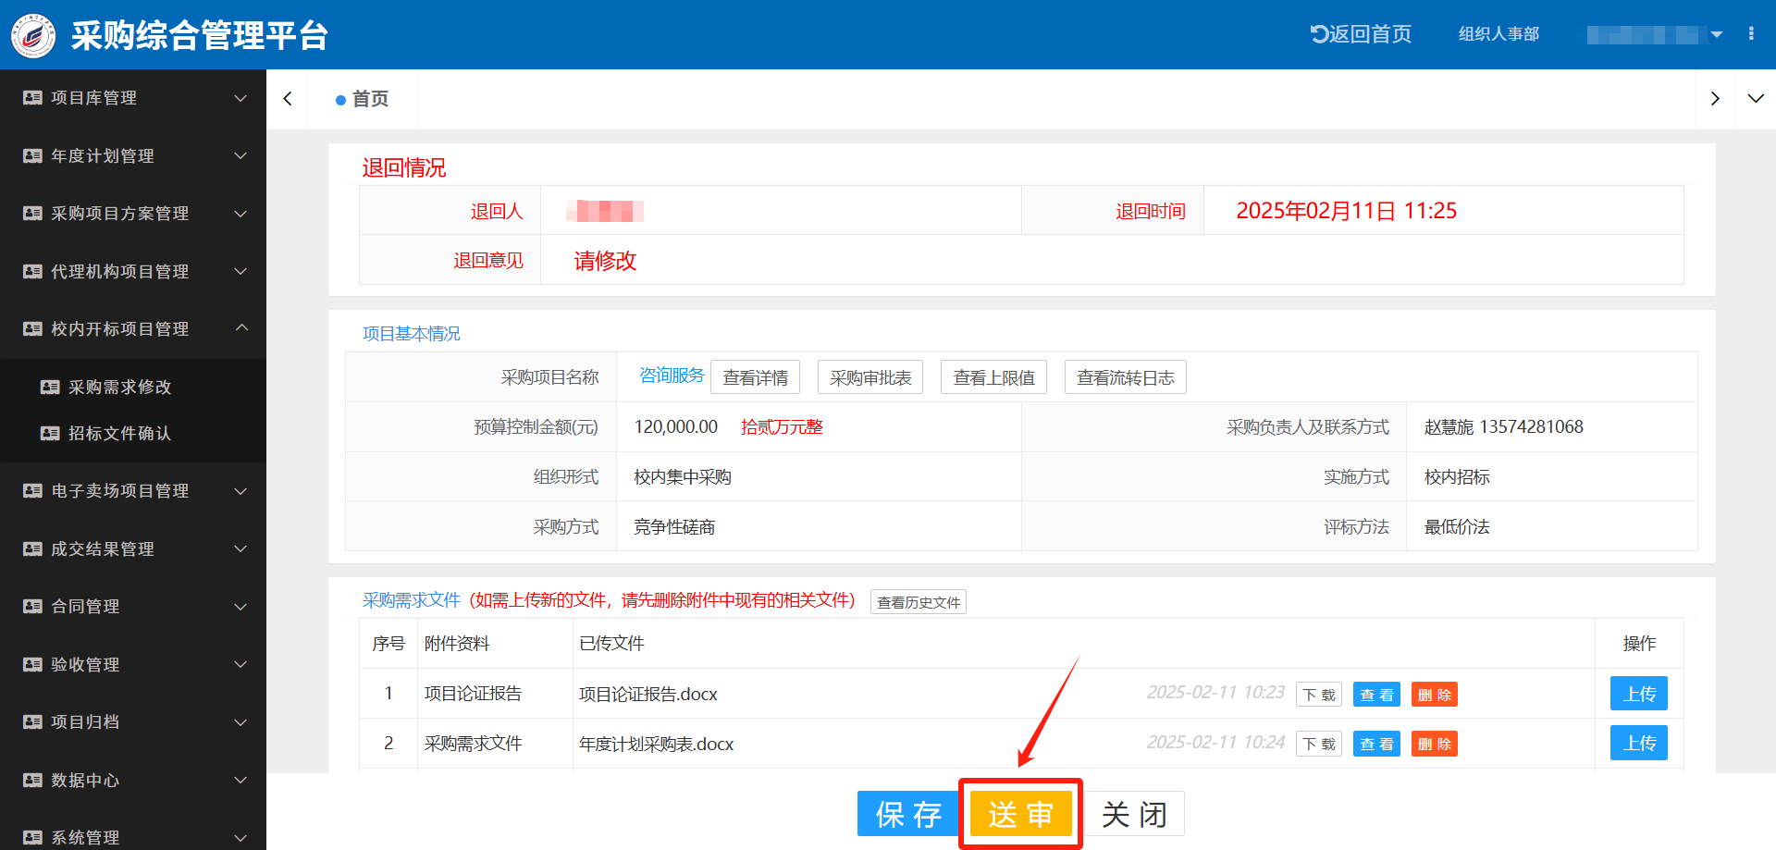

5.2 采购需求确认
审批人进入“校内开标项目招标—采购需求确认”菜单或在首页点击具体项目名称，进入采购需求确认页面。
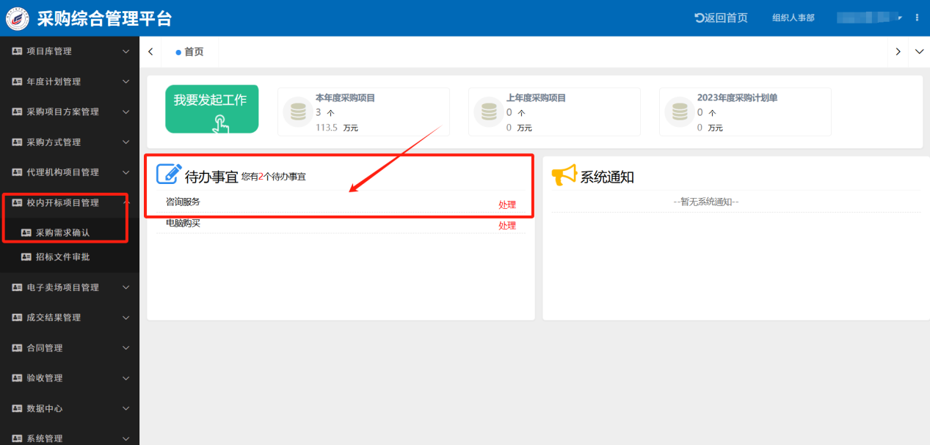
可查看调整的采购需求文件，填写审批意见，不同意请点击【审批退回】按钮，退回至项目负责人再次修改后送审。同意请点击【审批通过】按钮，发送至采购经办人进行下一步操作。
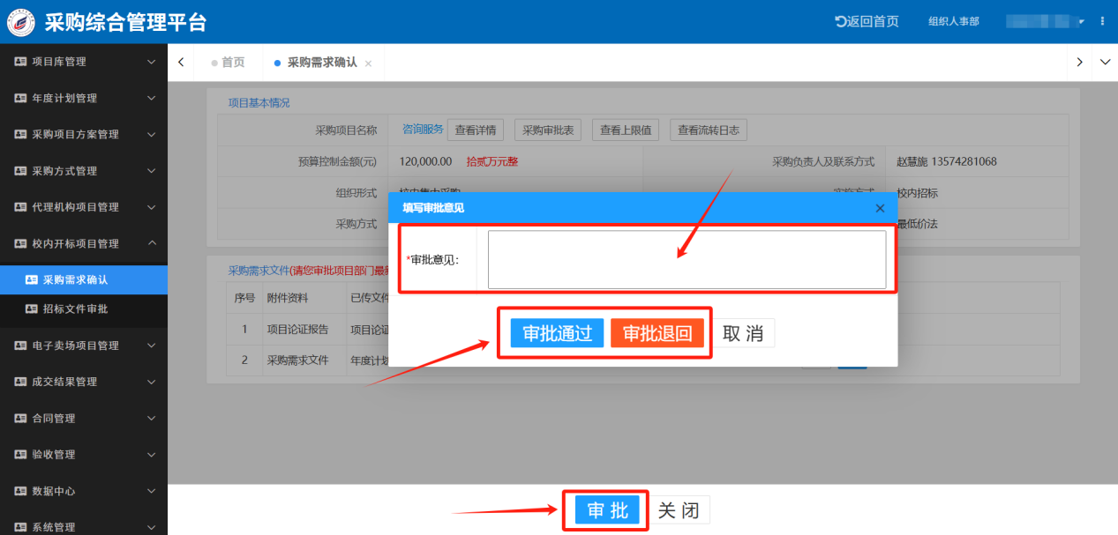

5.3 招标文件确认
项目负责人进入“校内开标项目管理-招标文件确认”菜单或在首页点击具体项目名称，进入招标文件确认页面。
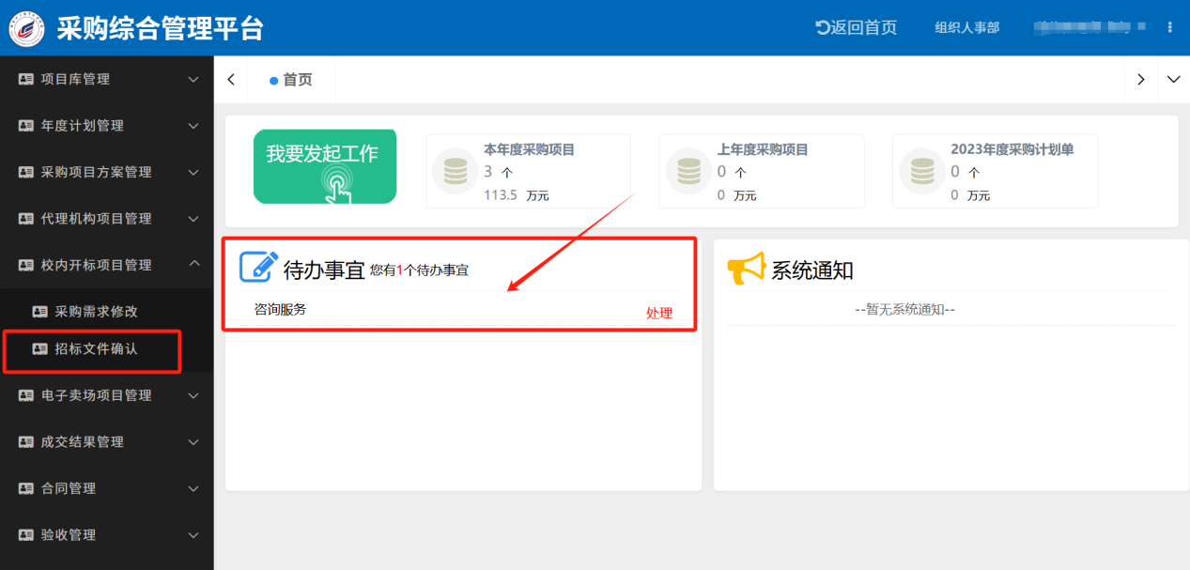
查看招标相关附件，，点击【回复并发送资产处】按钮，填写回复内容，点击【回复资产处】按钮即可。
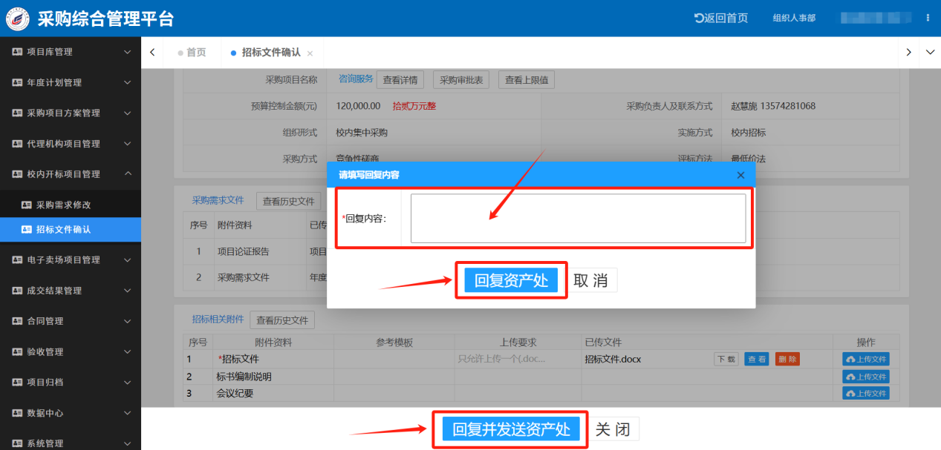

5.4招标文件审批
审批人进入“校内开标项目管理-招标文件审批”菜单或在首页点击具体项目名称，进入招标文件审批页面。
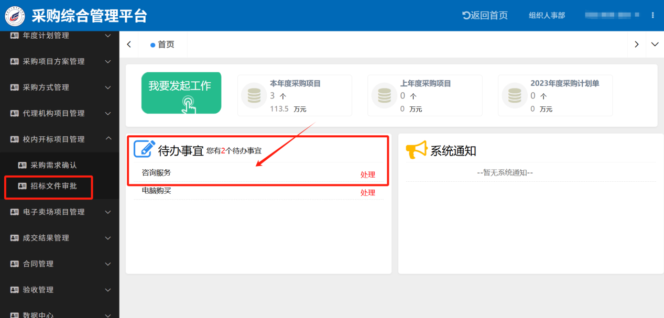
查看附件信息，点击“审阅采购文件”按钮，可在线对采招标文件审批留痕。保存招标文件后，不同意请点击【退回】按钮至采购经办人修改后重新发起审批流程。同意请点击【审批通过】按钮进入下一位审批人操作。
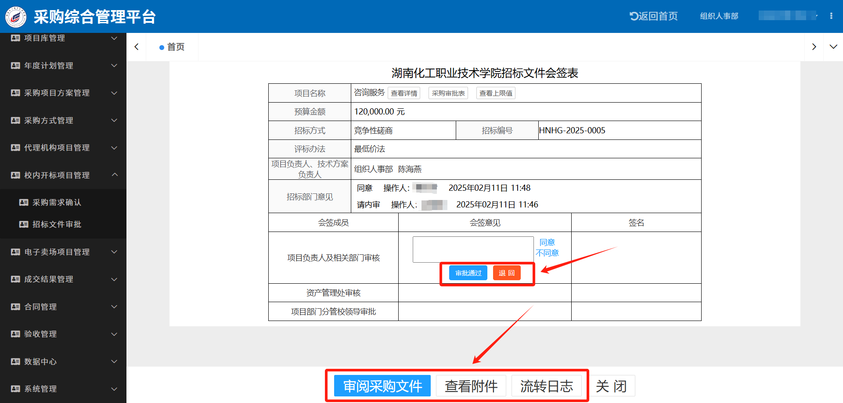

6.代理机构项目管理

6.1 采购需求修改
项目负责人进入“代理机构项目招标—采购需求修改”菜单或在首页点击具体项目名称，进入采购需求修改页面。
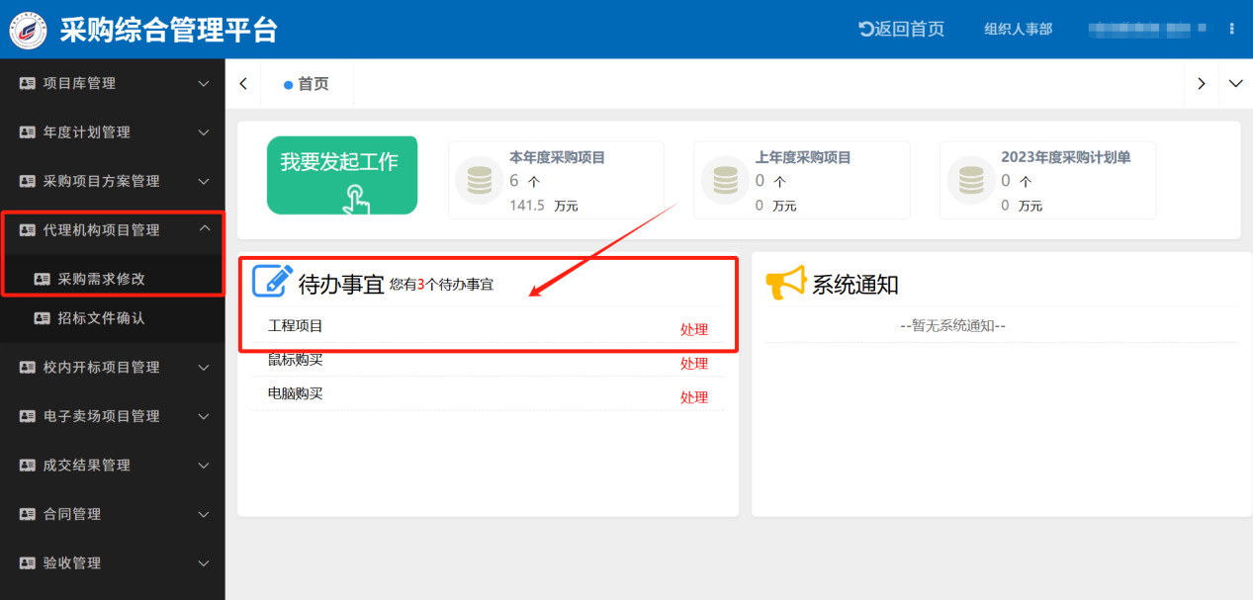
根据退回意见对采购需求文件进行修改，修改后上传至系统，点击【送审】按钮，进行采购需求文件修改审批。
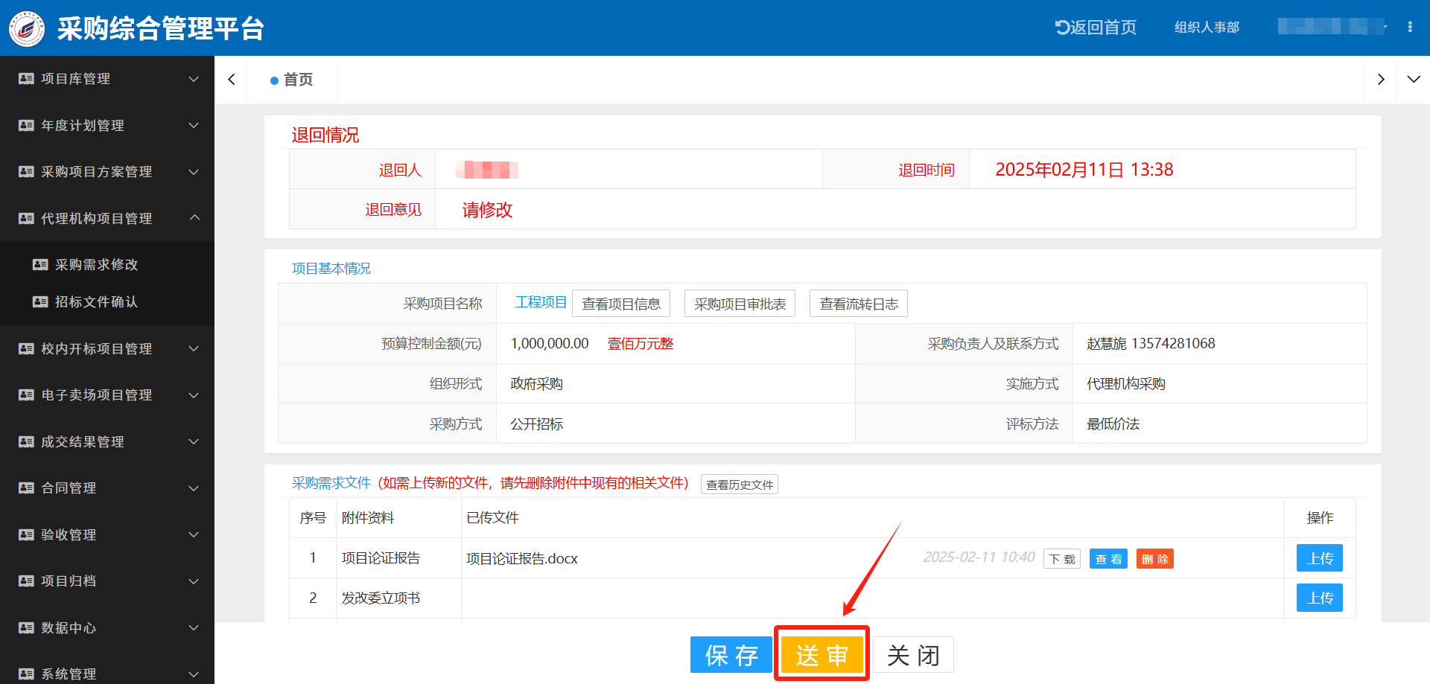

6.2 采购需求确认
审批人进入“代理机构项目招标—采购需求确认”菜单或在首页点击具体项目名称，进入采购需求确认页面。
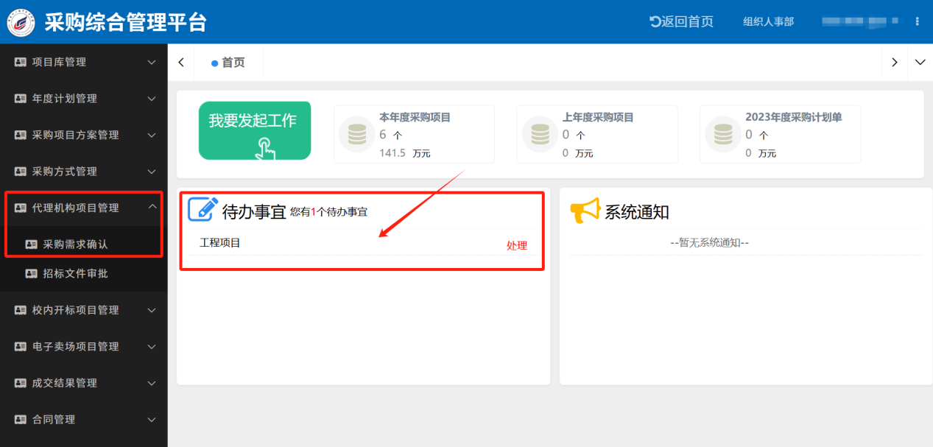
可查看调整的采购需求文件，填写审批意见，不同意请点击【审批退回】按钮，退回至项目负责人再次修改后送审。同意请点击【审批通过】按钮，发送至采购经办人进行下一步操作。
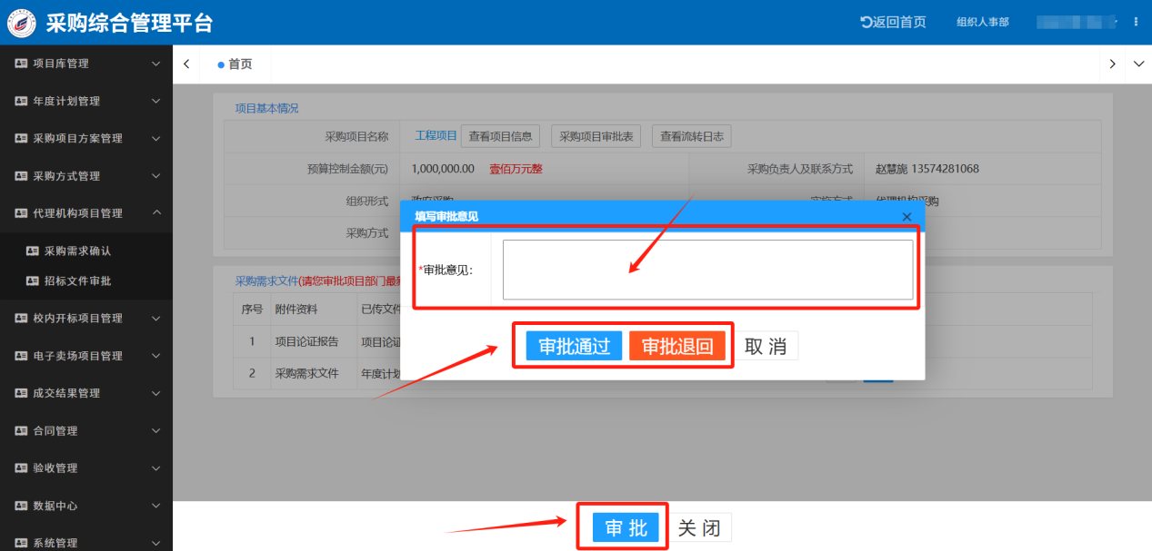

6.3 招标文件确认
项目负责人进入“代理机构项目管理-招标文件确认”菜单或在首页点击具体项目名称，进入招标文件确认页面。
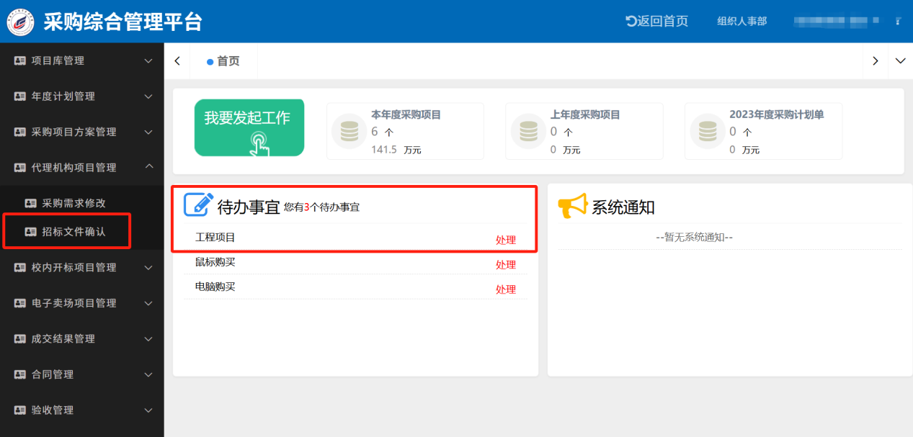
查看招标相关附件，点击【回复并发送资产处】按钮，填写回复内容，点击【回复资产处】按钮即可。
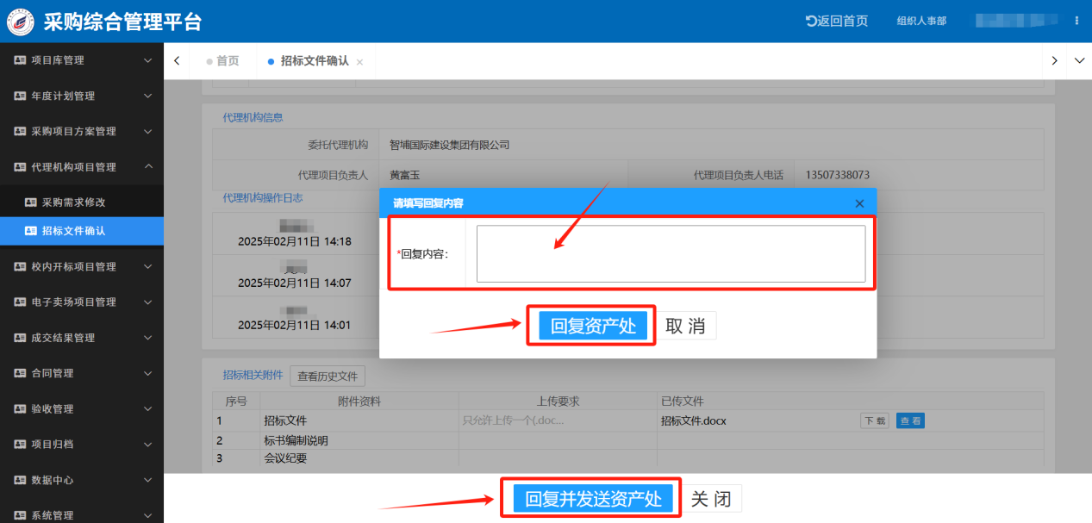

6.4 招标文件审批
审批人进入“校内开标项目管理-招标文件审批”菜单或在首页点击具体项目名称，进入招标文件审批页面。
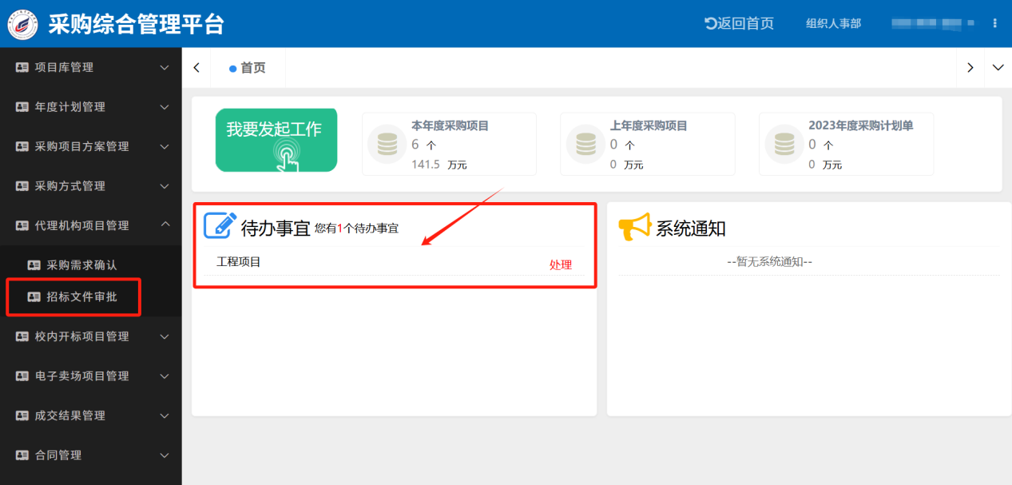
可以查看附件信息，点击“审阅采购文件”按钮，可在线对采招标文件审批留痕。保存招标文件后，不同意请点击【退回】按钮至采购经办人修改后重新发起审批流程。同意请点击【审批通过】按钮进入下一位审批人操作。
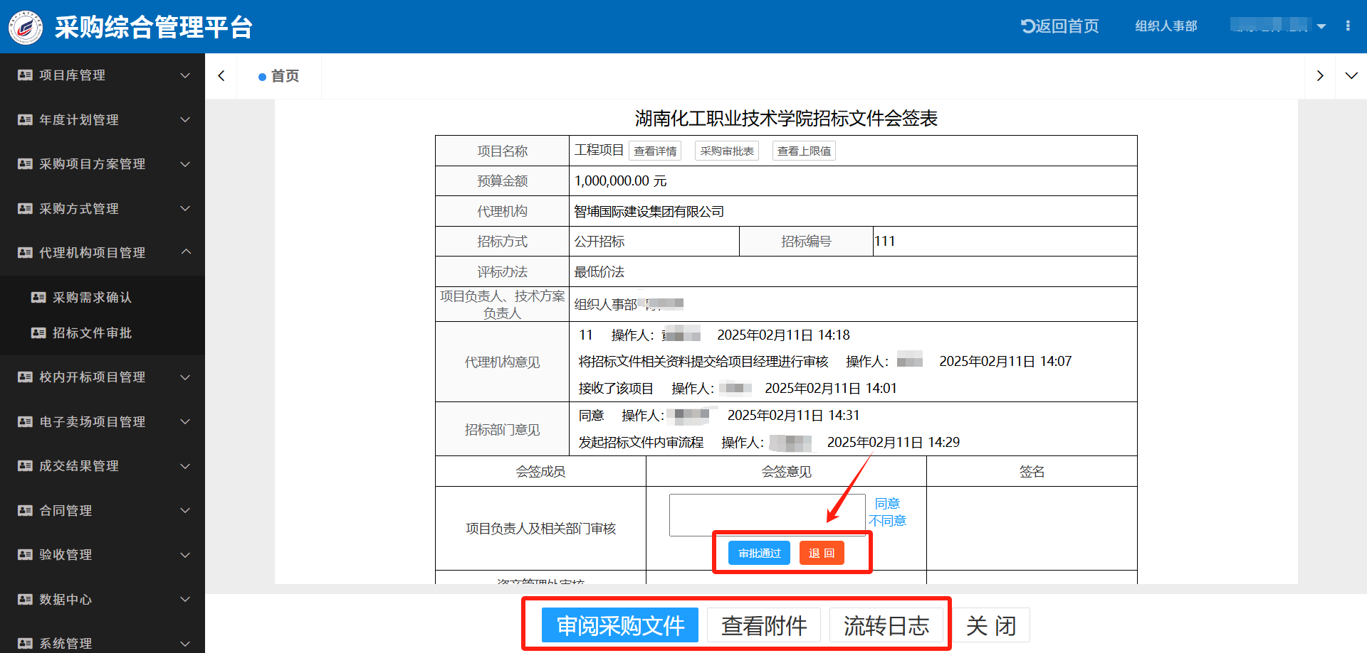

7.专家抽取管理

7.1 填写开标人员
项目部门负责人进入“专家抽取管理—填写开标人员”菜单或在首页点击“您有采购项目待填写开标人员”待办事项，进入页面。
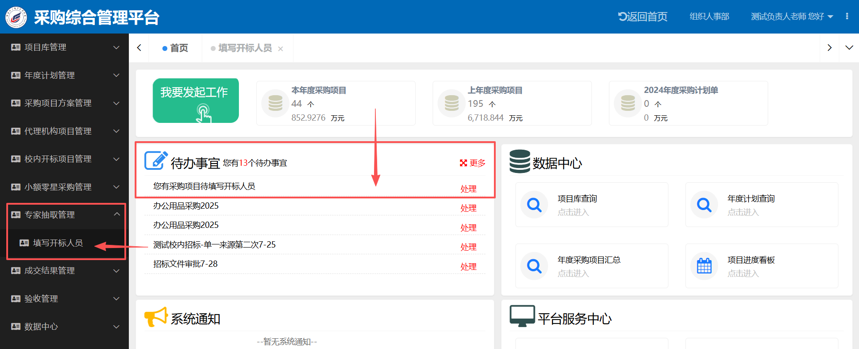
点击【填写开标人员】按钮进入填写页面。
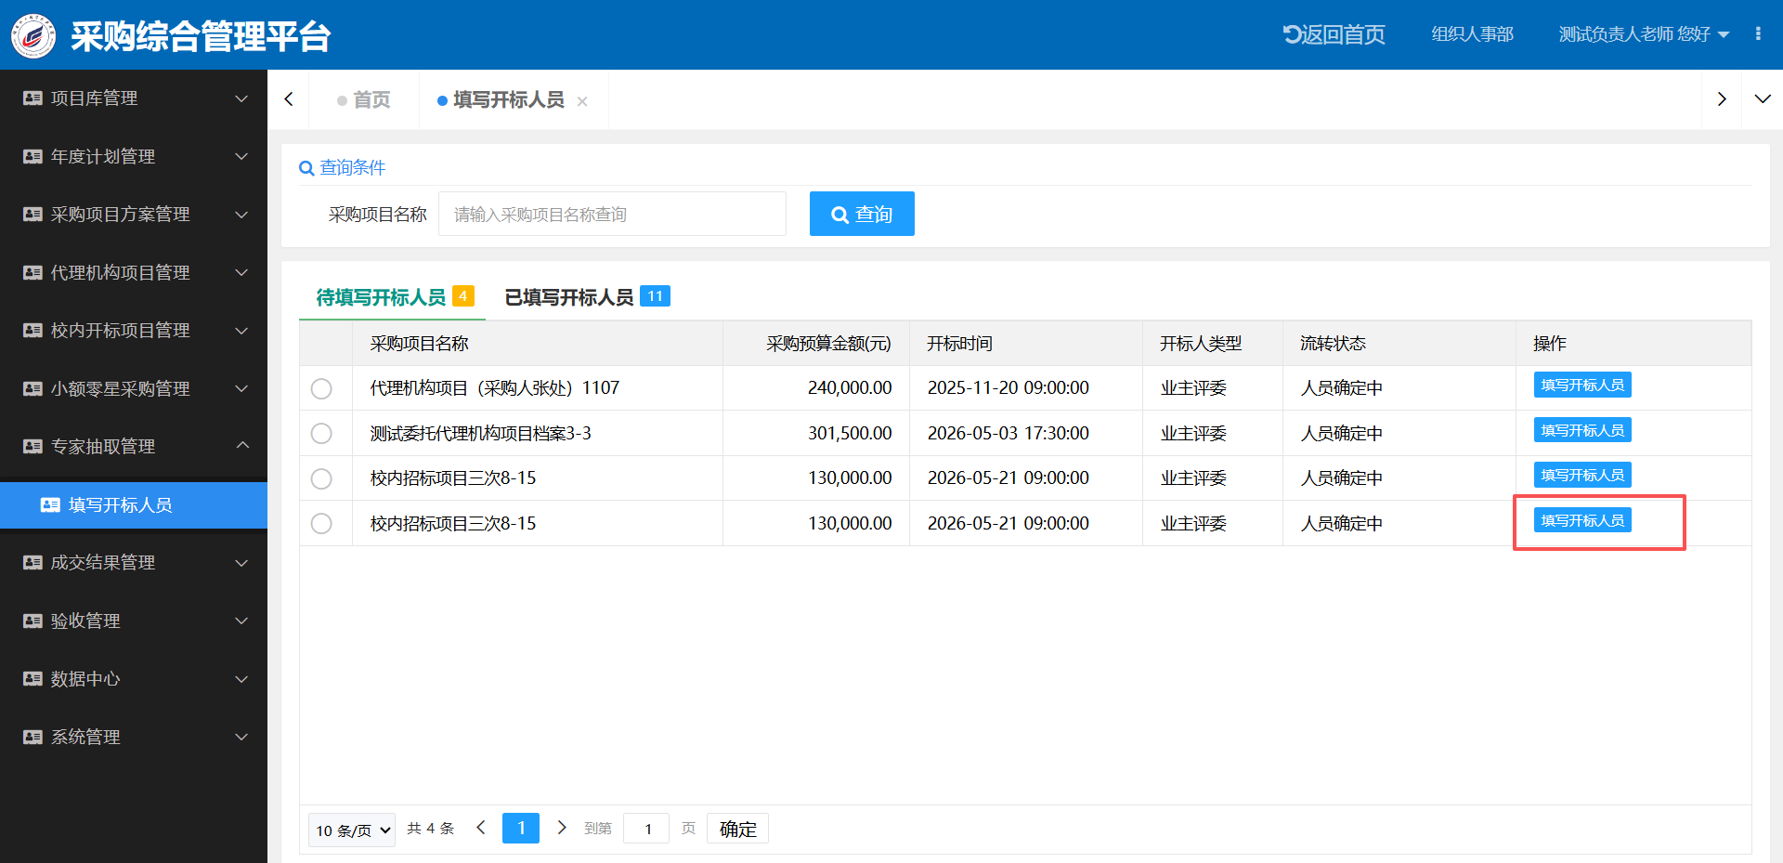
填写业主评委姓名（支持填写多个评委）、业主评委手机号码、业主评委身份证号码、业主评委身份证上传（带*是必填项）。确认信息无误，点击【保存并发起审批】按钮发布送部门分管校领导进行审批。
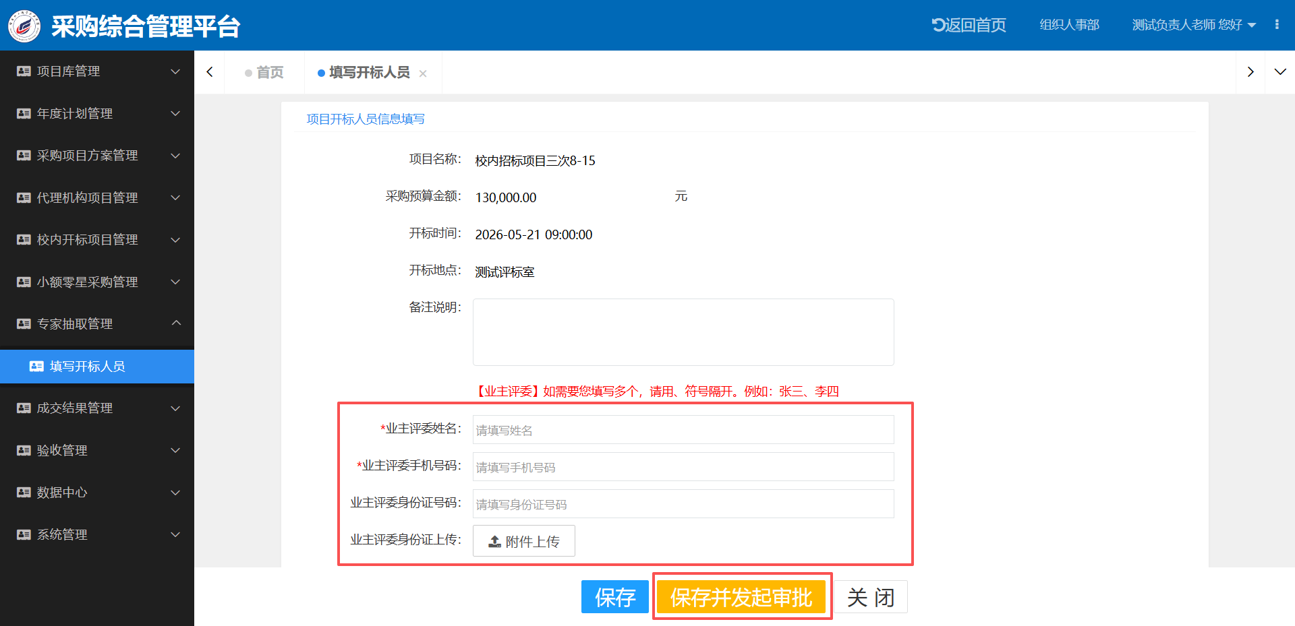

7.2 审批开标人员
审批人进入“专家抽取管理-审批开标人员”菜单或在首页点击具体项目名称，进入审批开标人员页面。
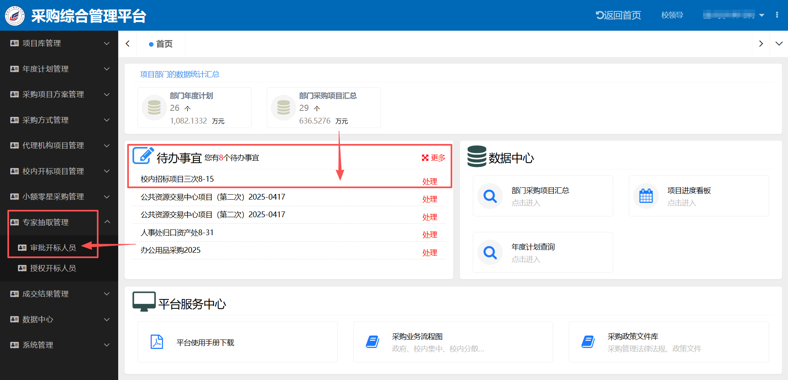
不同意请点击【退回】按钮至部门负责人修改后重新发起审批流程。同意请点击【审批通过】按钮，即可完成业主评委填写的审批流程。
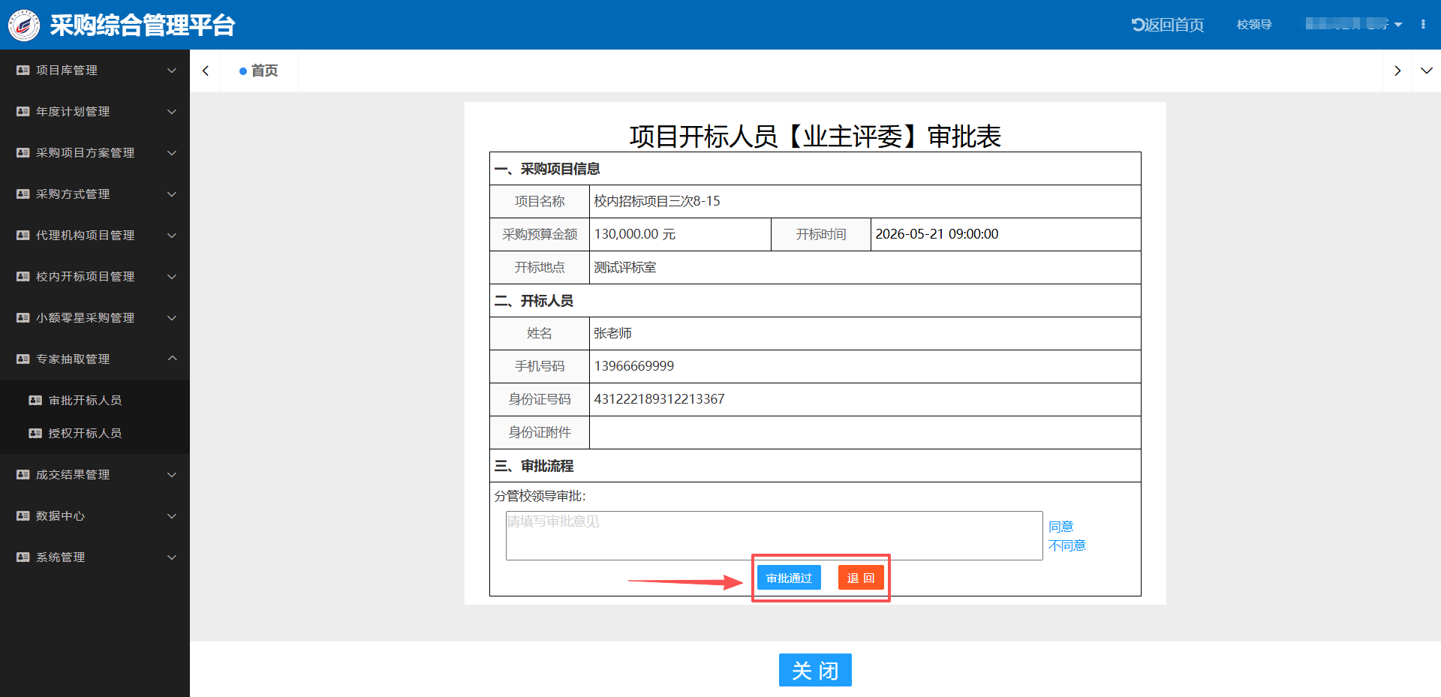

8.成交结果管理

8.1成交结果备案
项目负责人进入“成交结果管理—成交结果备案”菜单或在首页点击具体项目名称，进入成交结果备案页面。
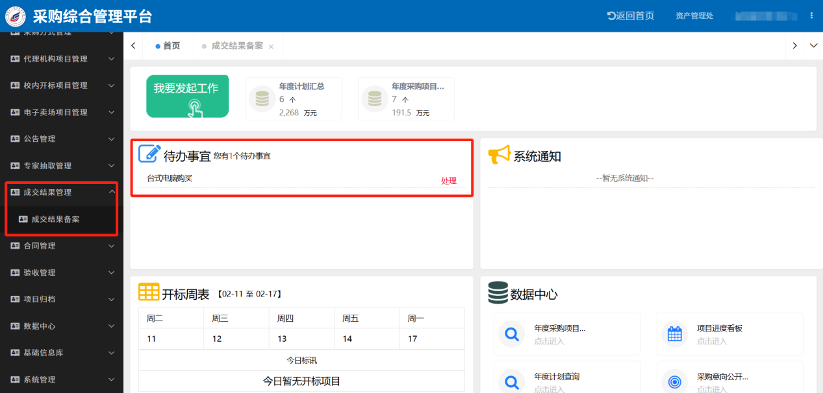
如项目有多个包，可点击【点点我、新增包】按钮可录入多个包。根据项目的中标结果录入“供应商名称”、“报价或折扣率”、“选择是否中标”、成交（公告上网）时间。信息填写完成后，点击【确认】按钮即可完成成交结果备案。
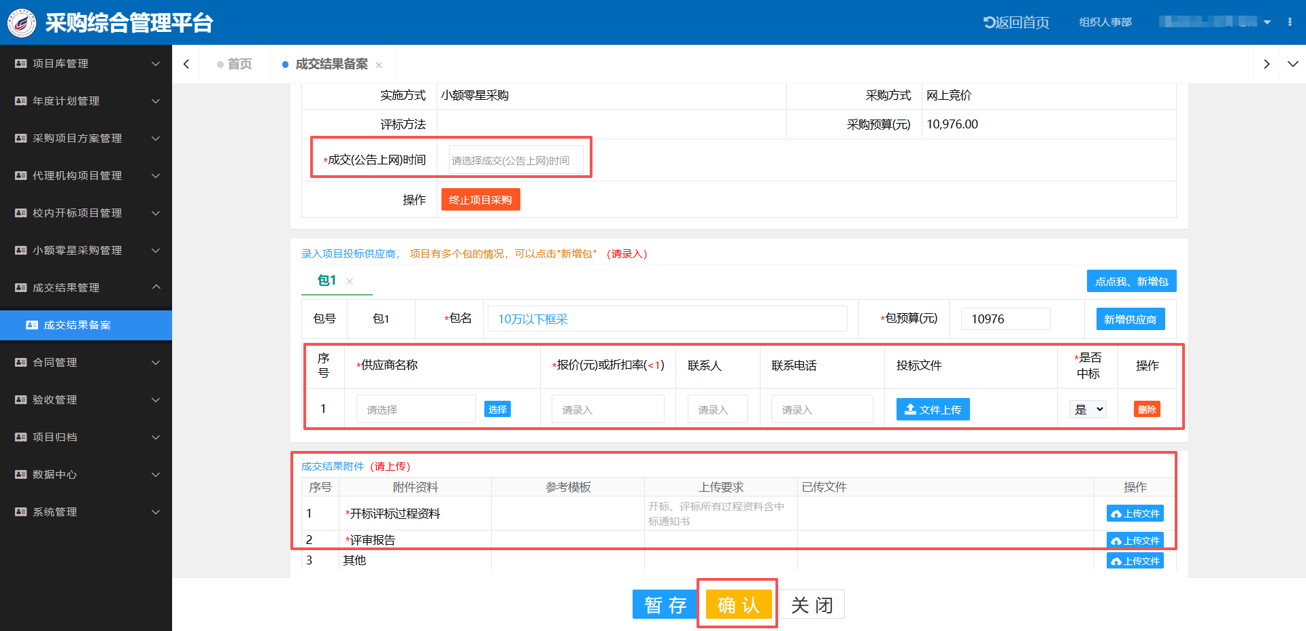

9.合同管理

9.1合同归档
项目负责人进入“合同管理—合同归档”菜单或在首页点击“宁有采购项目待合同签订及上传”待办事项，进入合同归档页面。
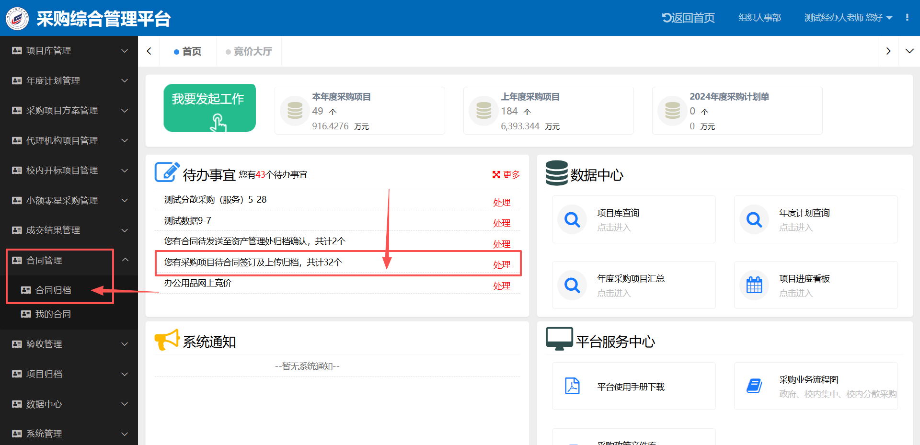
点击【合同归档】按钮，填写合同信息。
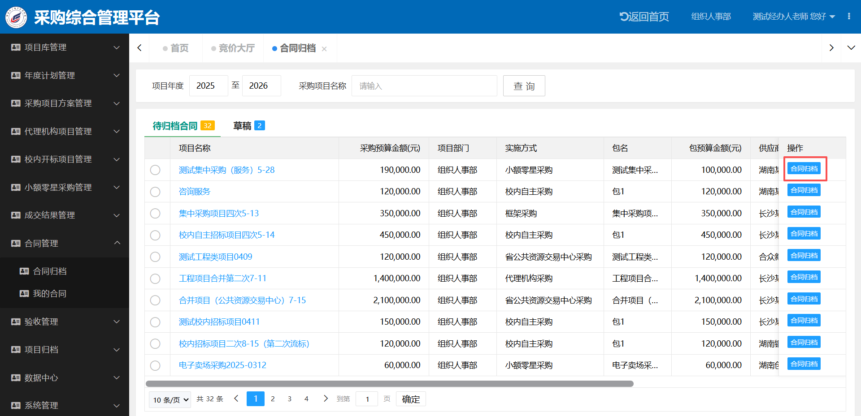
完善合同信息，上传合同扫描件、合同会签审批单；点击【发送至资产处归档确认】按钮。（注：带有红色“*”为必填项）
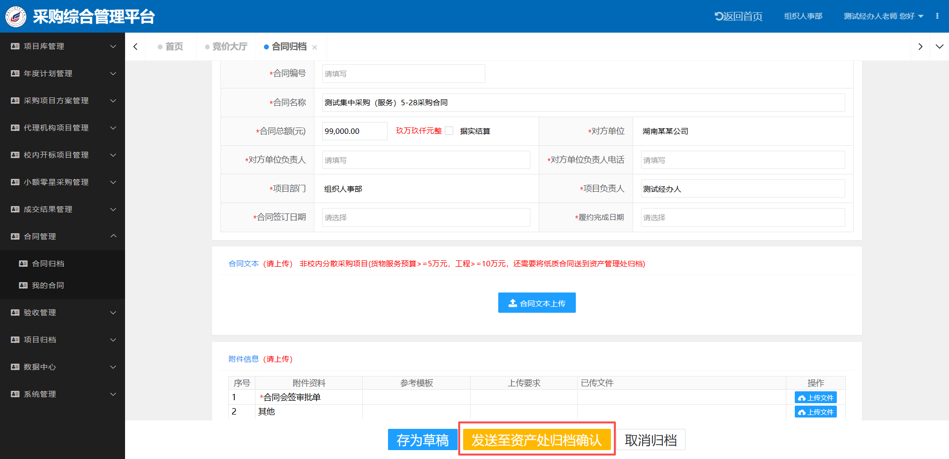

10.验收管理

10.1验收报告备案
项目负责人进入“验收管理—验收报告备案”菜单或在首页点击具体项目名称，进入上传验收报告页面。
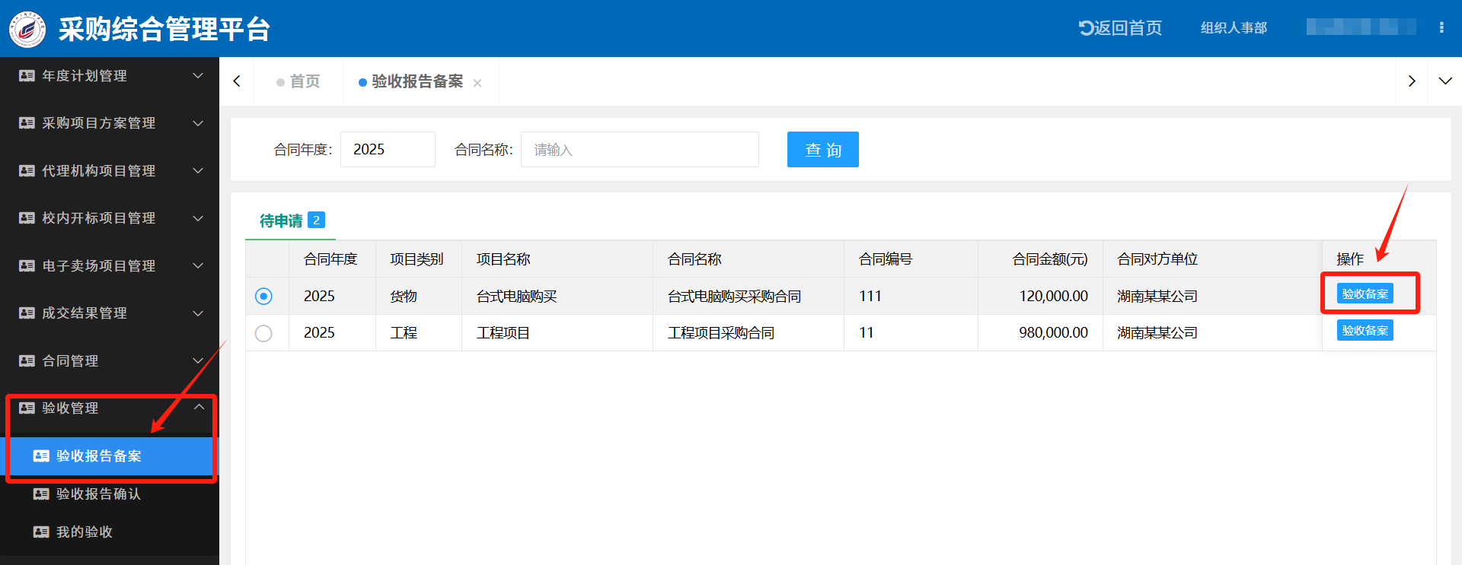
核对验收信息，上传相关的附件，点击【提交验收报告备案】，发送至资产处确认。
